西螺鎮地區災害防救計畫
【114年版】

雲林縣西螺鎮公所 編印
中華民國114年 月

計畫修正歷程
- 114年4月10日 公所發文災害防救會報各單位提出修正意見。
- 114年4月21日 彙整各編組單位修正意見。
- 114年0月0日 公所召開災防會報暨地區災防計畫編修會議，計畫草案定稿。
- 114年0月0日 計畫草案陳報雲林縣政府審閱。
(公所自行增列)

目錄
目錄 i
圖目錄 v
表目錄 vi
第一章 總則 1
1.1計畫依據 1
1.2計畫架構與內容 2
1.3地區環境概述 3
1.3.1 地理環境 3
1.3.2 自然環境 3
1.3.3 人文環境 5
1.4災害歷史與潛勢分析 10
1.4.1風災災害 10
1.4.2水災災害 12
1.4.3地震災害 17
1.4.4其他災害 33
1.5災害防救機制與運作 38
1.5.1災害防救會報 38
1.5.2災害應變中心 40
1.5.3 西螺鎮災害應變中心編組人員名冊 43
1.5.4 西螺鎮防救災外部單位之協助事項 50
1.6防救災資源分佈 50
1.6.1避難收容處所 50
1.6.2物資儲備處所與儲備物資 54
1.6.3地區防救災資源-人員 55
1.6.4地區防救災資源-場所 56
1.6.5地區防救災資源-載具 60
1.6.6地區防救災資源-防救災搶修搶險開口契約 64
第二章 災害防救各階段作為 66
2.1 減災 66
2.1.1 公共設施防災對策 66
2.1.2維生管線防災對策 67
2.1.3 防災教育與訓練 68
2.1.4二次災害之防止 68
2.1.5自主防災社區 70
2.1.6 避難據點與路線規劃 71
2.2 整備 73
2.2.1災害應變資源整備 73
2.2.2災害防救人員之整備編組 74
2.2.3災前防災宣導 75
2.2.4防災訓練 76
2.2.5救災裝備之管理與維護 76
2.2.6避難收容處所與設施之管理與維護 77
2.2.7災害應變中心之維護與管理 77
2.2.8災情查報與通報系統之強化與更新 78
2.2.9支援協議之訂定 80
2.3 應變 81
2.3.1災害應變中心之成立與運作 81
2.3.2災區管理與管制 83
2.3.3災情查通報及通訊之確保 84
2.3.4災害搶救 86
2.3.5避難疏散及緊急收容安置 86
2.3.6緊急醫療救護 88
2.3.7物資調度供應 89
2.3.8提供民眾災情訊息 90
2.3.9緊急動員 91
2.3.10罹難者處置 91
2.3.11建物及公共設施之災情勘查與緊急處理 92
2.4 復原 93
2.4.1災民慰助及補助 93
2.4.2災後紓困服務 94
2.4.3災害受損地區調查 96
2.4.4災後環境復原 97
2.4.5受災民眾生活復建 99
2.4.6地方產業振興 100
第三章 計畫執行評估 101
3.1執行經費 101
3.2配合災害防救工作年度評核計畫 101
第四章 附件 103

圖目錄
圖1-1-1鄉(鎮、市)地區災害防救計畫更新流程圖 2
圖1-3-1 西螺鎮地理位置圖 3
圖1-3-2 西螺鎮水系分布圖 4
圖1-3-3 西螺鎮人口年齡結構圖(114年02月) 7
圖1-3-4 西螺鎮交通路線圖 10
圖1-4-1 西螺鎮各級淹水潛勢圖 16
圖1-4-2 雲林縣鄰近斷層分布圖 20
圖1-4-3 西螺鎮土壤液化潛勢圖 25
圖1-4-4 西螺鎮地震災害潛勢圖(地表最大加速度PGA) 26
圖1-4-5 西螺鎮地震災害潛勢圖(建築物倒塌棟數-半倒) 27
圖1-4-6 西螺鎮地震災害潛勢圖(建築物倒塌棟數-全倒) 28
圖1-4-7 西螺鎮地震災害潛勢圖(傷亡人數-日間) 29
圖1-4-8 西螺鎮地震災害潛勢圖(傷亡人數-夜間) 30
圖1-4-9 西螺鎮地震災害潛勢圖(需臨時避難人數) 31
圖1-4-10 西螺鎮地震災害潛勢圖(需中長期收容人數) 32
圖1-5-1 西螺鎮公所災害應變中心編組圖 42
圖1-6-1 西螺鎮避難收容處所分布圖 51

表目錄
表1-3-1 西螺鎮各里人口數量(112年02月) 6
表1-4-1 西螺鎮近年主要風災災情列表 11
表1-4-2 西螺鎮近年主要水災災情列表 12
表1-4-3 雲林縣及鄰近區域近年主要震災災情列表 17
表1-4-4 西螺鎮地震災損推估數據一覽表 21
表1-4-5 地震震度階級對照最大地動加速度(PGA)範圍表 22
表1-4-6 地震震度分級表 22
表1-5-1 西螺鎮災害防救會報成員一覽表 38
表1-5-2 本鎮各編組人員名冊 43
表1-5-3 西螺鎮防救災外部單位協助事項 50
表1-6-1 西螺鎮避難收容處所清冊 52
表1-6-2 西螺鎮各處所物資儲備清冊 54
表1-6-3 西螺鎮112年民生物資開口契約廠商清冊 55
表1-6-4 西螺鎮民防團體清冊 56
表1-6-5 西螺鎮警消人力清冊 56
表1-6-6 西螺鎮警消單位場所清冊 56
表1-6-7 西螺鎮醫療場所清冊 57
表1-6-8 西螺鎮營利事業單位清冊 59
表1-6-9 西螺鎮防救災調度及緊急直升機起降場所清冊 60
表1-6-10 西螺鎮警察單位防救災資源設備清冊 60
表1-6-11 西螺鎮消防單位防救災資源設備清冊 60
表1-6-12 西螺鎮公所防救災資源設備清冊 64
表1-6-12 西螺鎮112年防救災搶修搶險開口契約廠商清冊 65
表2-2-1 災害應變中心軟硬體設施一覽表 78
表2-2-2 三大系統災情查報作業規範 79

(本頁空白)

第一章 總則

1.1計畫依據
依據「災害防救法」第20條規定，鄉(鎮、市)公所應依上級災害防救計畫及地區災害潛勢特性，擬訂地區災害防救計畫，經各該災害防救會報核定後實施，並報所屬上級災害防救會報備查。
西螺鎮地區災害防救計畫(以下簡稱為本計畫)之目的係建立本鎮防災體系，強化各種災害業務相關機關災害預防及相關措施，有效執行災害搶救及善後處理，並加強災害教育宣導，以提昇居民災害應變能力，減輕災害損失，保障民眾生命財產安全。
依「災害防救法施行細則」第9條規定，本計畫每2年定期檢討修正一次，由民政課通知本鎮防災會報各編組單位修正，再由民政課彙整修正結果，並召開編審會議確認，由本鎮災防會報時提會討論通過後核定。核定後函發雲林縣政府提至三合一會報備查。另本鎮重大災害發生時或災害後，認為有調整重要防災措施之必要時，得由防災會報召集人鎮長召開災防會報，對地區防災計畫檢討修正。
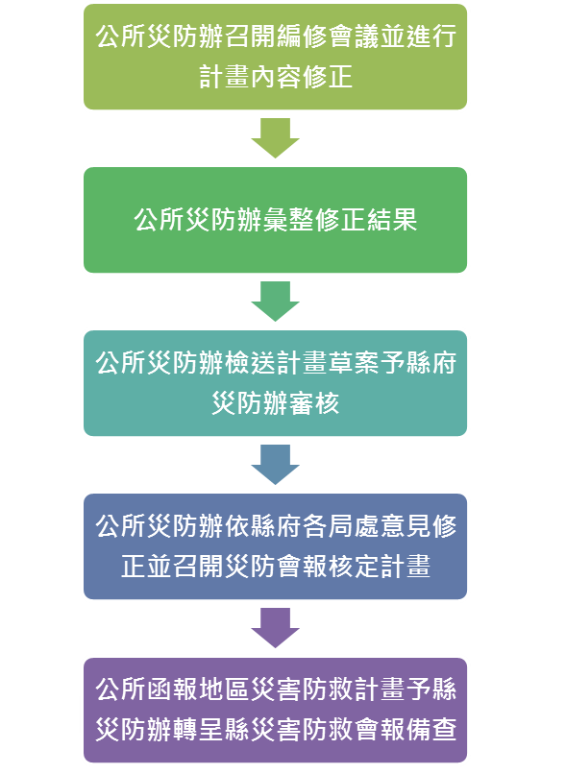
圖1-1-1鄉(鎮、市)地區災害防救計畫更新流程圖

1.2計畫架構與內容
本計畫分為三章，「第一章 總則」概述本計畫依據與計畫架構，另介紹地區環境、防救災相關機關(單位)、任務與資源，並蒐集轄區災害歷史與潛勢分析等。「第二章 災害防救各階段作為」說明公所在災前減災、整備、災時應變、災後復建等各階段災害防救工作之工作項目，以供轄區各災害防救業務相關機關、公共事業遵循或參考使用。「第三章 計畫執行評估」針對本計畫執行與重點工作事項建立評核機制，以確認各項對策之實施成效。

1.3地區環境概述
1.3.1 地理環境
西螺鎮位於雲林縣北端，濁水溪南岸，地處東經120°27'，北緯23°46'一帶，北臨濁水溪與彰化縣溪州鄉、竹塘鄉為界，東連莿桐鄉，西接二崙鄉，南面與虎尾鎮毗鄰。
本鎮區劃計有27里，東西寬約9.4公里，南北長約10.9公里，總面積為49.7985平方公里。
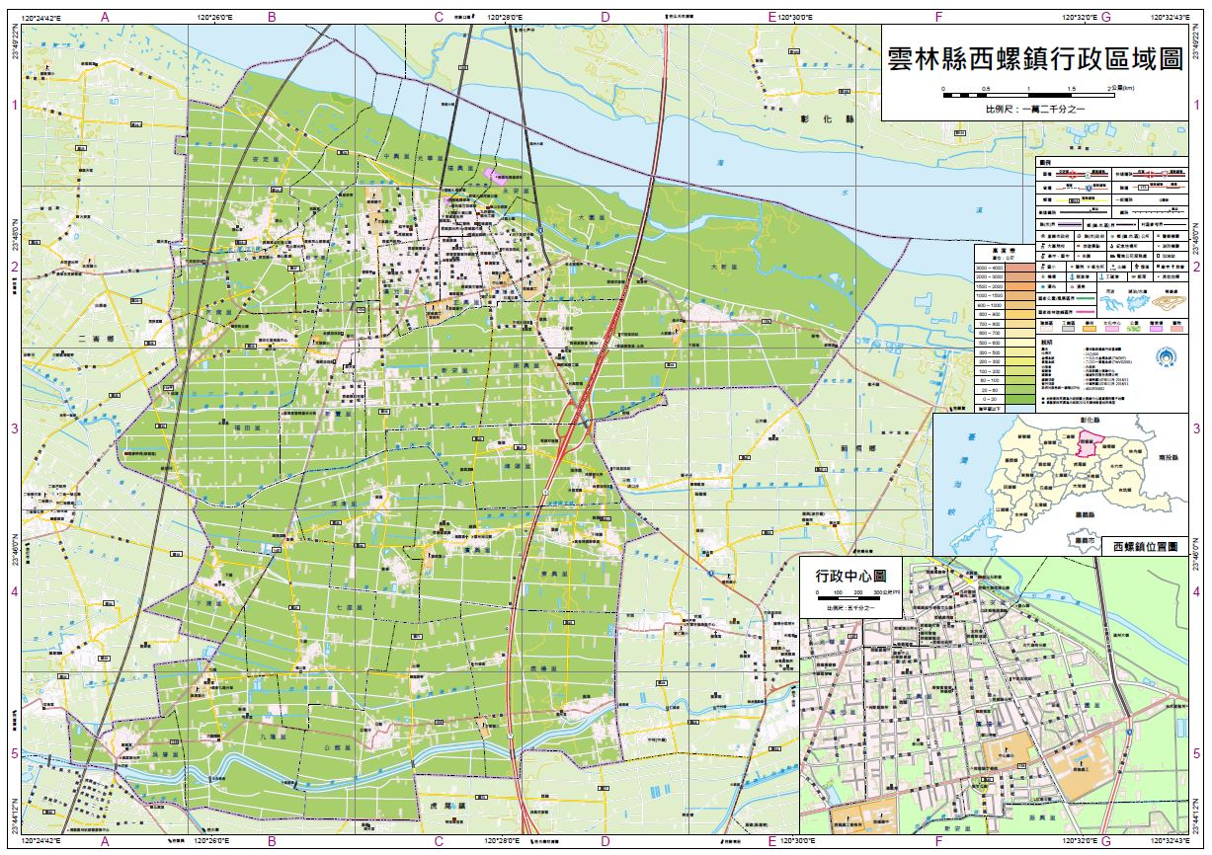
(資料來源：內政部地政司)
圖1-3-1 西螺鎮地理位置圖
1.3.2 自然環境
一、地形
西螺鎮位於濁水溪下游區域，為其沖積扇之一部分，東接莿桐鄉東北角標高35.5公尺，西接二崙鄉標高27.5公尺，地勢由東往西遞減，屬平坦緩坡平原。
二、水系
本鎮位處濁水溪及新虎尾溪之間的三角區域，故西部相對東部寬大，較具發展潛力，沿溪原有檨仔腳、崩溝仔2庄，後因嘉慶年間(1796～1820年)大水而沖毀。
日治時期因人口增加，糧食及物資需求大增，政府因耕地與防洪需求於濁水溪兩岸建築護堤，使其集中西流，使廣大河灘多能轉為農田，本鎮受惠於濁水溪帶來的肥沃，成為我國現今重要農產品產地。
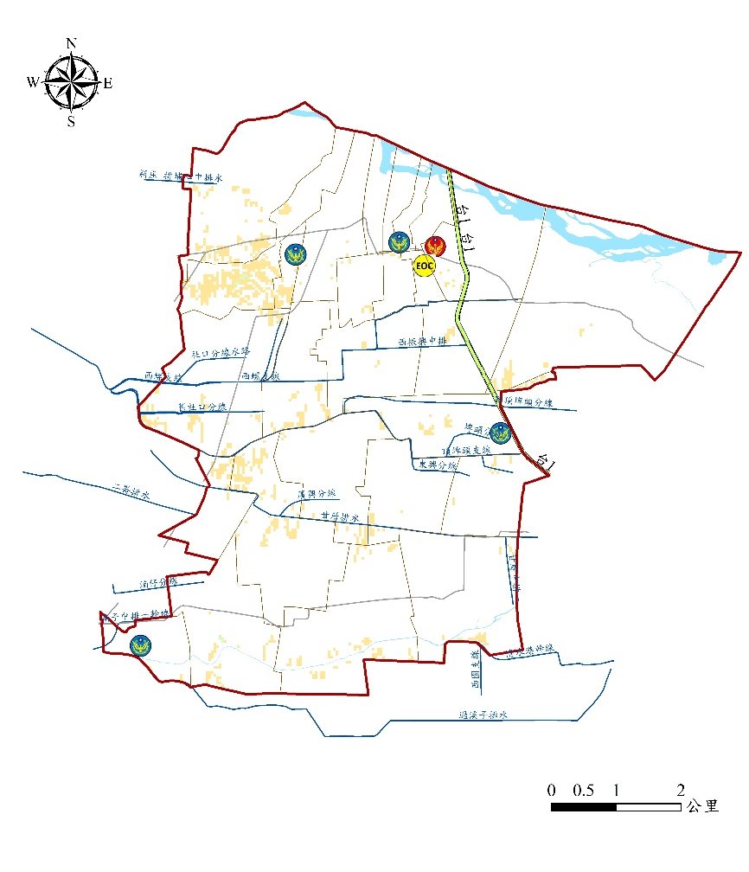
圖1-3-2 西螺鎮水系分布圖
三、氣象
本鎮為副熱帶季風氣候，一月平均溫度約16℃，七月平均溫度29℃左右，年均溫在23℃以上，氣溫宜人，全年適合農作物生長。
由於屬平原地形，無高山依恃，雖有季風吹拂但無法形成地形雨，年雨量約在1110~1250毫米之間，降雨集中於夏季四月至八月及颱風季，約佔整年雨量75%，秋冬時期雨量較少，冬季常需以灌溉維持農作，降雨量分布不均，為典型夏雨冬乾型態。
而因本鎮北依濁水溪，夏季颱風來臨，有氾濫成災之虞，秋冬則受東北季風影響，常受砂害之苦。
1.3.3 人文環境
一、地方歷史
西螺一稱源自臺灣平埔原住民巴布薩族Sailei社之社址，漳州人以其鄉音稱之為「西螺社」，荷蘭人則稱其「Sorean」。
西螺最早的居民為前述的巴布薩族人，爾後荷蘭時期獎勵漢人移居開墾，漢人方逐漸增多。清初本地最初稱為「西螺堡」，隸屬彰化縣，為臺灣墾殖重鎮，早期至此開墾的漢人之中，以來自福建省惠安縣為大宗，開拓先祖為追思故土(惠安縣螺陽鎮)，也稱此地為「螺陽」，光緒11年(1887年)臺灣建省後增設雲林縣，西螺始初劃歸雲林。
日治時代早期，西螺隸屬臺中縣嘉義支廳，1897年改屬雲林出張所，後歷經數次管轄隸屬變更，於1920年重劃行政區後，總督府公告實施「五州二廳」，西螺屬臺南州虎尾郡管轄，並設西螺街役場。1945年戰後初期，西螺街役場改名西螺鎮公所，原為臺南縣所轄，於民國39年(1950年)10月改由雲林縣管轄至今。
二、人口概況
依西螺戶政事務所統計資料(截至114年2月底)，本鎮分為27里、369鄰，總人口數為44,287人，其中男性22,196人，女性22,091人，轄內以漢光里6,058人為人口數最多之里，永安里337人為最少。
表1-3-1 西螺鎮各里人口數量(114年02月)
編號 | 區域別 | 鄰數 | 戶數 | 男 | 女 | 合計
1 | 振興里 | 15 | 569 | 836 | 818 | 1,654
2 | 大園里 | 15 | 804 | 1,011 | 1,094 | 2,105
3 | 廣福里 | 22 | 968 | 1,217 | 1,327 | 2,544
4 | 正興里 | 21 | 1,305 | 1,630 | 1,699 | 3,329
5 | 永安里 | 12 | 147 | 162 | 175 | 337
6 | 中和里 | 15 | 265 | 301 | 301 | 602
7 | 福興里 | 11 | 280 | 314 | 318 | 632
8 | 光華里 | 15 | 496 | 590 | 676 | 1,266
9 | 中興里 | 19 | 1,424 | 1,855 | 1,990 | 3,845
10 | 漢光里 | 23 | 2,213 | 2,875 | 3,183 | 6,058
11 | 新安里 | 10 | 449 | 706 | 657 | 1,363
12 | 新豐里 | 14 | 591 | 838 | 793 | 1,631
13 | 詔安里 | 13 | 470 | 576 | 589 | 1,165
14 | 河南里 | 13 | 509 | 678 | 635 | 1,313
15 | 安定里 | 14 | 687 | 1,057 | 1,014 | 2,071
16 | 福田里 | 11 | 532 | 854 | 779 | 1,633
17 | 大新里 | 16 | 618 | 932 | 811 | 1,743
18 | 埤頭里 | 10 | 319 | 483 | 459 | 942
19 | 東興里 | 10 | 375 | 522 | 472 | 994
20 | 廣興里 | 11 | 345 | 480 | 443 | 923
21 | 鹿場里 | 17 | 555 | 811 | 738 | 1,549
22 | 頂湳里 | 14 | 370 | 541 | 489 | 1,030
23 | 下湳里 | 7 | 318 | 479 | 433 | 912
24 | 九隆里 | 7 | 281 | 408 | 384 | 792
25 | 吳厝里 | 13 | 487 | 732 | 659 | 1,391
26 | 七座里 | 7 | 340 | 488 | 459 | 947
27 | 公舘里 | 14 | 528 | 820 | 696 | 1,516
總計 |  | 369 | 16,245 | 22,196 | 22,091 | 44,287

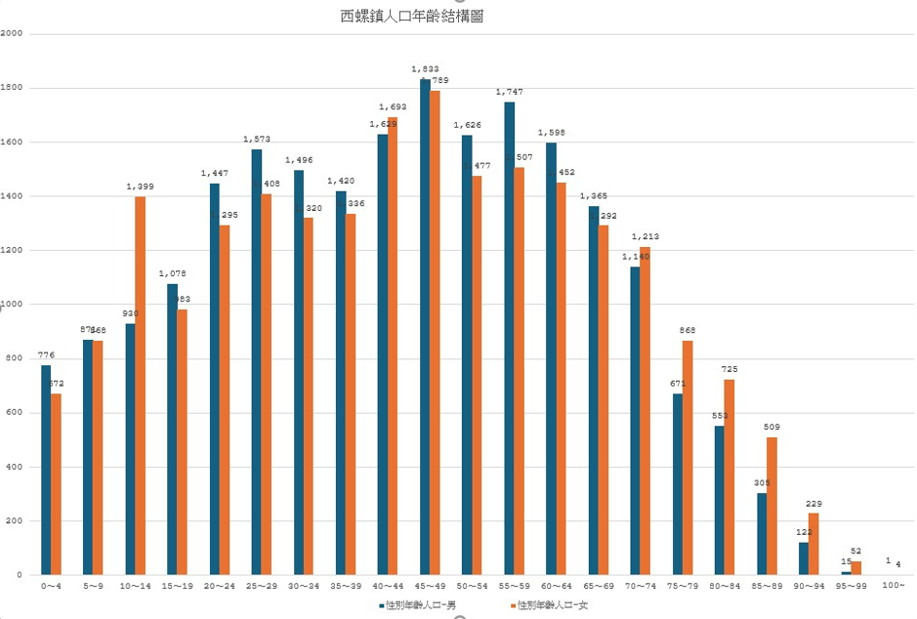
圖1-3-3 西螺鎮人口年齡結構圖(114年02月)

三、經濟與產業概況
(一)一級產業(農、林、漁、牧業)：
本鎮總面積約4,980公頃，可耕面積為3,570公頃，耕
地面積比71.7%，主要生產蔬菜、稻米、甘藷、西瓜、甘藍
等作物。依雲林縣政府統計年報資料，112年以蔬菜總收穫
面積約6,800.68公頃、產量143,015公噸最多，稻米總收穫
面積2,452公頃、產量14,039公噸次之。
漁業來說以內陸養殖業為主；在畜牧業方面，現有家畜
數以豬53,138頭為大宗，現有家禽則是雞327,000隻為首。
(二)二級產業(礦業及土石採取業、製造業、水電燃氣業及營造
業)：
本鎮二級產業以製造業為主，111年相關營運中工廠家
數計有111家，以食品及飼品製造業66家、機械設備製造業
14家為多。
(三)三級產業(商業、運輸倉儲及通訊業、金融、保險、不動產
及工商服務業及社會服務及個人服務業)：
依110年工商及服務業普查資料顯示，本類中本鎮以批
發及零售業有1,377家、從業員工人數3,392人最多，最少則
為出版、影音製作、傳播及資通訊服務業0家；如以生產總
額來說，首要為批發業及零售業全年生產總額新台幣
3,674,025,000元，次為醫療保健及社會工作服務業全年生產
總額新台幣2,066,982,000元。
四、交通概況
(一)對外交通路線：
以國道1號(中山高速公路)與省道台1線為主要。南北
縱向的國道1號由本鎮經中沙大橋橫越濁水溪，連接彰化與
雲林二縣，與本縣境內主要聯絡道路台1線、縣156相連；
台1線由西北向東貫穿本鎮，向東南可至莿桐、虎尾、斗南
等鄉鎮。
(二)轄內重要交通路線：主要聯絡道路有縣154、156、145及154
甲等，分述如下：
1.縣154：為縣內最北端，亦是本鎮最北之東西橫向聯絡交通
系統，全長約34.4公里，聯繫林內、莿桐、二崙、崙背、
麥寮、台西等地區。
2.縣156：位於縣154南方，本鎮最南端東西橫向聯絡道路，
由吳厝往東至莿桐鄉，向西至二崙鄉，全長約30.9公里。
3.縣145：為台1線的衛星道路，本縣境內縱向最長的交通路
線，是本鎮主要南北縱向聯絡道路，北起西螺，途經虎尾、
土庫、元長，南至北港等地，全長約37.4公里。
4.縣154甲：與縣154相接通往二崙，東北起本轄埔心，西
南至崙背鄉，縱向聯絡道路之一，全長約9.65公里。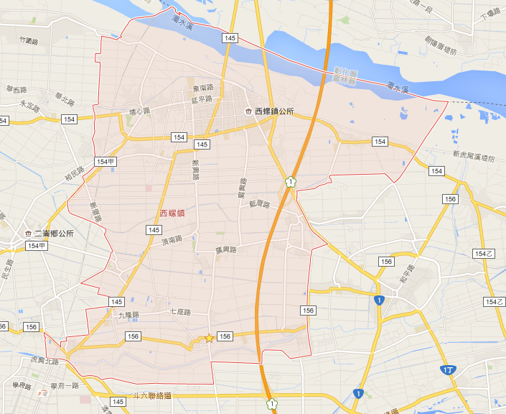
圖1-3-4 西螺鎮交通路線圖

1.4災害歷史與潛勢分析
1.4.1風災災害
- 轄內風災歷史
近年來，西太平洋平均每年約有23個颱風，通常於5月至12月之間生成，而台灣位處颱風行經路徑上，平均每年侵台數4個左右，颱風雖為本鎮水資源重要來源之一，但其挾帶的狂風暴雨常造成嚴重損害。
以台灣來說，一般7月至9月受颱風侵襲機率最高，歷年來風災以1996年賀伯颱風造成536人傷亡最為慘重，房屋倒塌數則是1986年韋恩颱風造成38,156戶最多，本鎮不少古建築亦在此次颱風時毀損。
表1-4-1 西螺鎮近年主要風災災情列表
位置  (里名、社區、路名或交叉路口) | 災情狀況 | 災害名稱 | 該次災害之發生日期
福田里大義崙排水系統 | 積淹水(約20公分) | 卡玫基颱風  (Kalmaegi) | 2008/07/18
新、舊頂埤大排 | 積淹水(約20公分)，雨量過大溢堤，致附近積淹水 | 莫拉克颱風  (Morakot) | 2009/08/06～08/10
舊頂埤大排頂湳段 | 積淹水(約30～50公分)，溢堤致積淹水 | 蘇拉颱風  (Saola) | 2012/07/30～08/03
新頂埤大排 | 積淹水(約5公分)，路基掏空、土堤損壞致積淹水 | 蘇拉颱風  (Saola) | 2012/07/30～08/03
甘厝大排 | 積淹水(約20公分)，溢堤致農田積淹水 | 蘇拉颱風  (Saola) | 2012/07/30～08/03
西螺交流道 | 積淹水封閉雙向交流道 | 康芮颱風  (Kong-Rey) | 2013/08/28～08/29
新、舊頂埤大排市場南北路及145縣道以東附近 | 積淹水(約35公分)，雨量過大致溢堤，造成新興路兩側與145縣道往南沿線積淹水 | 康芮颱風  (Kong-Rey) | 2013/08/28～08/29
甘厝大排 | 雨量過大且大排兩側堤防無加高，致路基掏空 | 康芮颱風  (Kong-Rey) | 2013/08/28～08/29
西螺大排 | 積淹水(約20公分)，雨量過大致溢堤，造成新興路積淹水 | 康芮颱風  (Kong-Rey) | 2013/08/28～08/29
1.4.2水災災害
- 轄內水災歷史
水災為本鎮常見的災害之一，於每年5、6月的梅雨鋒面，及夏季因氣溫炎熱易產生熱對流作用，形成雷陣雨降下大雨，加上7月至9月間常因東北季風與西南季風相互激盪，發展成熱帶性低氣壓，進一步生成颱風，綜上因素帶來的豐沛降水導致積水成災。
表1-4-2 西螺鎮近年主要水災災情列表
位置  (里名、社區、路名或交叉路口) | 災情狀況 | 災害名稱 | 該次災害之發生日期
舊頂埤大排 | 雨量過大致溢堤淹沒兩旁農田 | 0515豪雨 | 2014/05/15
新豐里、新安里及頂湳里轄內舊頂埤大排 | 積淹水(約30公分) | 0601豪雨 | 2017/06/01
福田里轄內舊頂埤大排 | 積淹水(約20公分) | 0601豪雨 | 2017/06/01
振興里轄內西螺大排 | 積淹水(約30公分) | 0601豪雨 | 2017/06/01
廣興里及鹿場里轄內甘厝大排 | 積淹水(約30公分) | 0601豪雨 | 2017/06/01
廣福里轄內西螺大排 | 積淹水(約20公分) | 0601豪雨 | 2017/06/01
市場南路261號 | 積淹水(約10公分) | 0702豪雨 | 2018/07/02
西螺大橋防汛道路 | 積淹水(約30公分) | 0702豪雨 | 2018/07/02
籃厝橋新頂埤大排 | 積淹水(約20公分)，新頂埤頭線大排大面積潰堤 | 0702豪雨 | 2018/07/02
新興路轉振安路 | 積淹水(約10公分) | 0702豪雨 | 2018/07/02
福田里新厝高鐵橋下 | 積淹水(約20公分) | 0823豪雨 | 2018/08/23
大新里國道1號高速公路橋下 | 積淹水(約15公分) | 0813豪雨 | 2019/08/13
埤頭里籃厝 | 積淹水(約10公分)，舊頂埤頭線大排溢堤，致斜對面農路積淹水 | 0813豪雨 | 2019/08/13
埤頭里籃厝 | 新頂埤頭線大排積水偏高 | 0813豪雨 | 2019/08/13
福田里崇遠堂 | 積淹水(約50公分) | 0813豪雨 | 2019/08/13

- 水災災害潛勢
本鎮淹水災害初步研判致災原因為瞬間雨量過大，加上區域排水功能不足所導致。依經濟部水利署第三代淹水圖資及雲林科技大學資料，分別以累積雨量24小時350毫米、500毫米、650毫米等降雨情境，模擬淹水災害潛勢範圍如下。
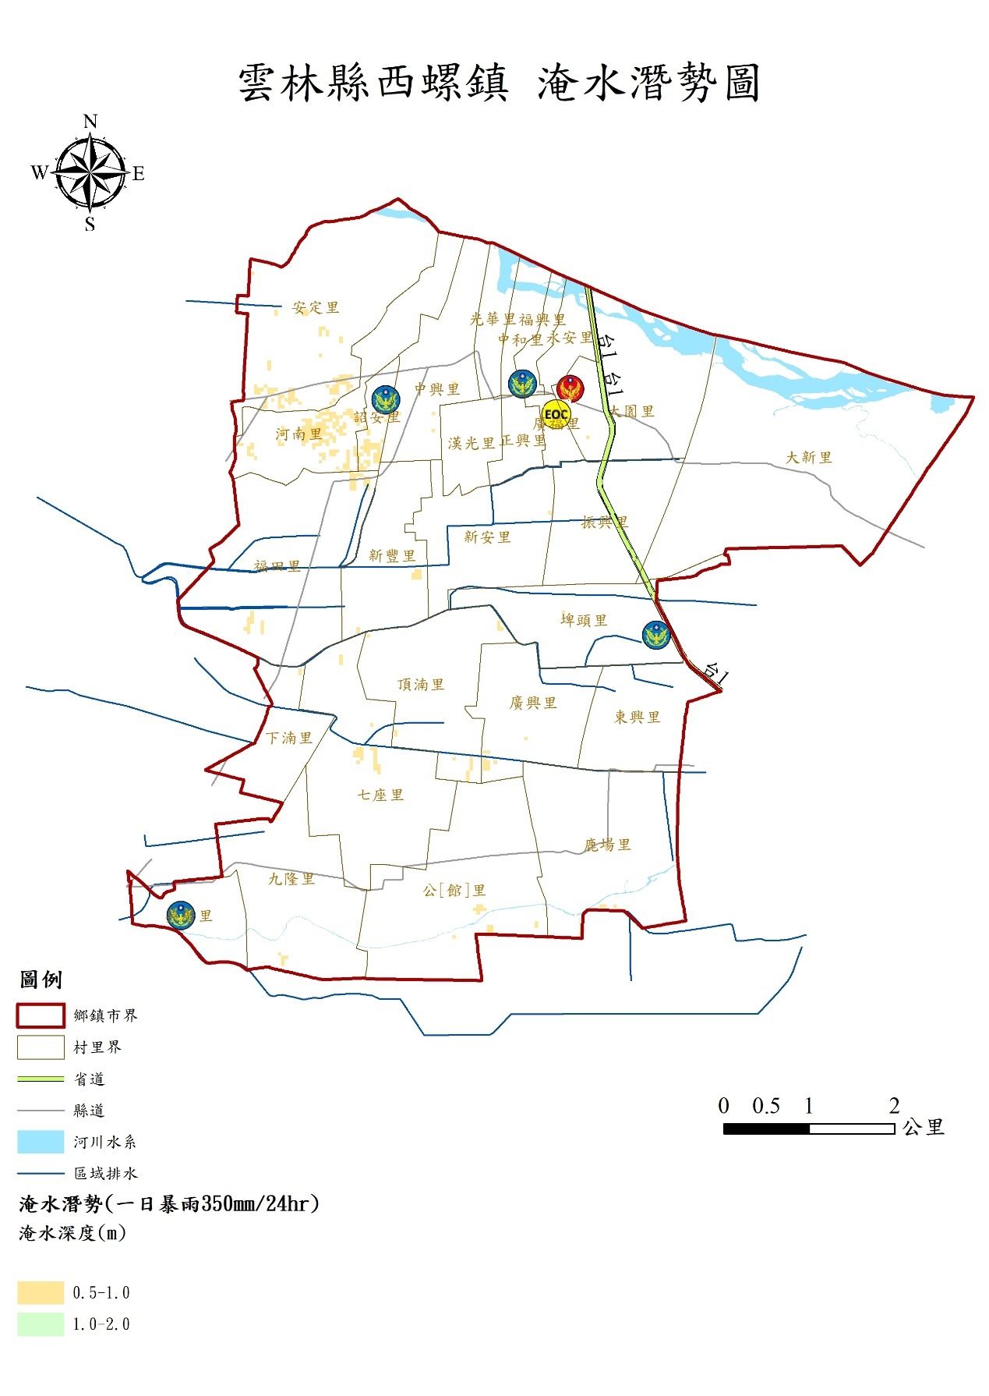
(資料來源：經濟部水利署、雲林科技大學)
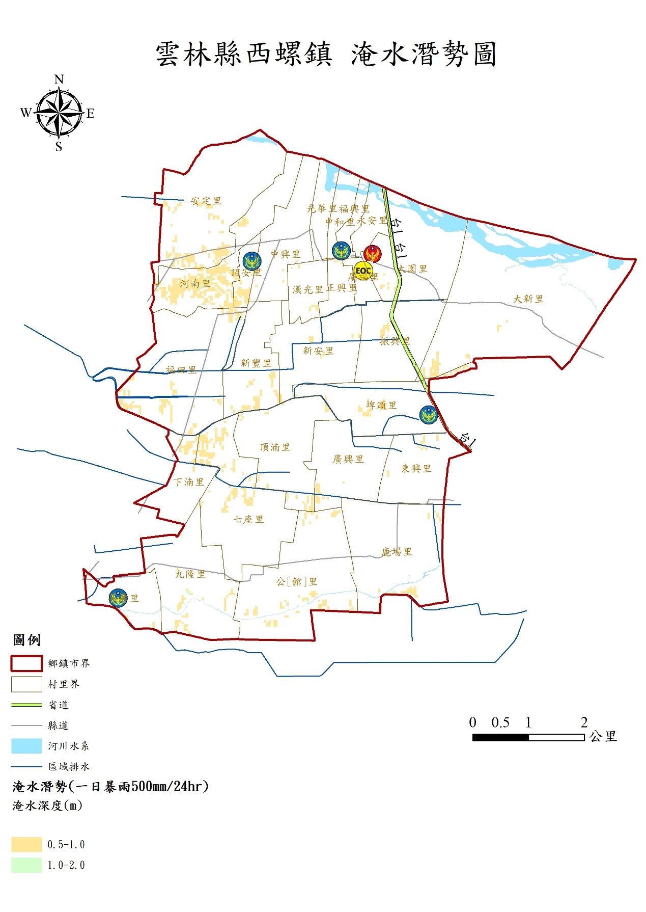
(資料來源：經濟部水利署、雲林科技大學)

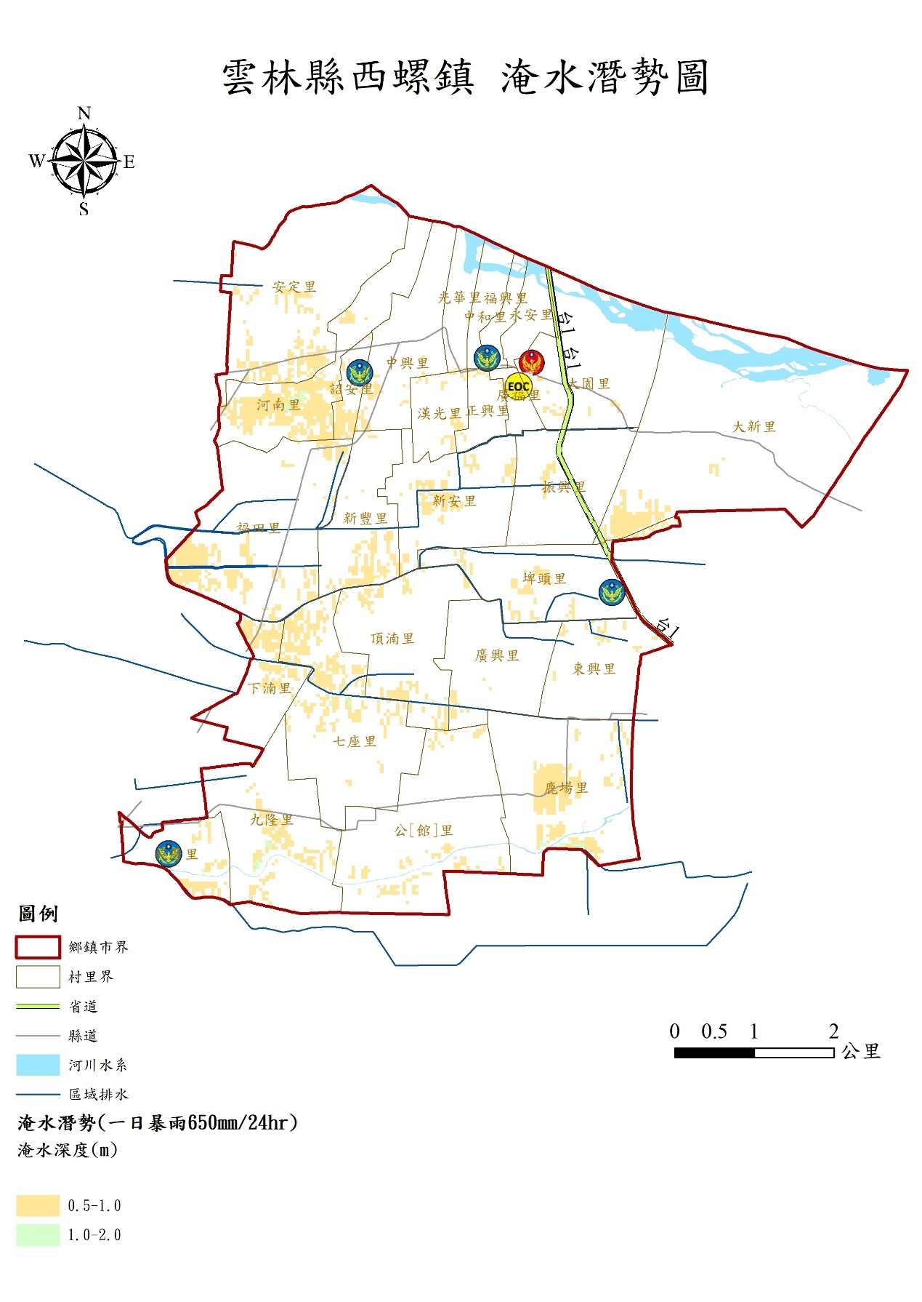
(資料來源：經濟部水利署、雲林科技大學)
圖1-4-1 西螺鎮各級淹水潛勢圖
1.4.3地震災害
- 轄內震災歷史
台灣因位於環太平洋地震帶上，故地震發生頻率高，根據學者研究整理近百年來的歷史資料，震源或震央發生於本縣及鄰近區域的地震災害共有11次，造成傷亡或財物損失。以1999年集集大地震來說，本鎮雖未傳出地震傷亡，仍有幾處穀倉倒塌毀損。
表1-4-3 雲林縣及鄰近區域近年主要震災災情列表
位置 | 經緯度 | 震源深度及規模 | 死亡人數 | 房屋全毀 | 災情狀況 | 災害名稱 | 該次災害之發生日期
嘉義地區 | 120°3'  23°6' | 深度7  規模6.1 | 145人 | 661棟 | 新港附近發生地裂及噴砂 | 斗六地震 | 1904/11/06  4時25分
斗六地區 | 120°5'  23°7' | 深度5  規模5 | 1人 | 29棟 | - | - | 1906/03/26  11時29分
斗六地區 | 120°5'  23°7' | 深度5  規模4.9 | - | 5棟 | - | - | 1906/04/04  20時42分
阿里山西方14.2公里 | 120°7'  23°5' | 深度3  規模6.2 | 5人 | 18棟 | 瑞里飯店嚴重受損，阿里山區多處公路、鐵路坍方中斷，嘉南地區數棟房屋毀損 | 瑞里地震 | 1998/07/17  12時51分
日月潭西方9公里 | 120°8'  23°9' | 深度8  規模7.3 | 2415人 | 51711棟 | 車籠埔斷層錯動長達80公里，11305人受傷、29人失蹤，南投及台中災情最為嚴重，為20世紀台灣規模最大地震 | 集集大地震 | 1999/09/21  1時47分
嘉義市西偏北2.5公里 | 120°4'  23°5' | 深度12.1  規模6.4 | - | 7棟 | 230人受傷 | 嘉義地震 | 1999/10/22  10時19分
日月潭北偏東40.8公里 | 121°1'  24°2' | 深度3  規模5.3 | 3人 | - | 中橫公路中斷災情嚴重 | - | 2000/05/17  11時25分
玉山北方47.4公里 | 121°1'  23°9' | 深度10.2  規模6.7 | 2人 | - | 中橫公路、埔霧公路落石坍方 | - | 2000/06/11  2時23分
南投名間地震站南偏東方10.1公里 | 120°72'  23°79' | 深度24.1  規模6.2 | - | - | 1人受傷 | 南投地震 | 2009/11/05  17時32分
高雄甲仙地震站東南方17.1公里 | 120°71'  22°97' | 深度22.6  規模6.4 | - | - | 96人受傷、54萬戶停電，另高鐵虎尾預定站緊急疏散二車次民眾計874名 | 高雄地震(甲仙地震) | 2010/03/04  8時18分
南投縣政府東方29.3公里 | 120°97'  23°86' | 深度14.5  規模6.5 | 5人 | - | 18人受傷  斗六3棟大樓外牆磁磚掉落 | 南投地震 | 2013/06/02  13時43分

- 地震災損模擬
依中央地質調查所公布的台灣活動斷層分布，鄰近本縣的斷層有彰化、大尖山、車籠埔、九芎坑及梅山等斷層，如有大規模地震，對本縣山區如古坑鄉、林內鄉等尤可能造成嚴重災情，各斷層情形說明如下：
(一)彰化斷層：為逆移斷層，呈北北西轉南北走向，由彰化縣
和美鎮向南延伸至田中附近。斷層向北可能連接大肚台地
西緣的大甲斷層，向南可能連接桐樹湖斷層，長約36公里。
(二)大尖山斷層：依其斷層特性可分為2段：北段為逆移斷層
兼具右移性質，約呈東北走向，由南投縣竹山鎮嶺腳附近向
西南方向延伸至本縣古坑鄉樟湖附近，為內磅斷層(又稱樟
湖山斷層或古坑斷層)所截，本段在1999年集集大地震時曾
活動；南段為逆移斷層，由東北走向轉東南走向，由古坑鄉
樟湖延伸至嘉義縣竹崎鄉金獅寮。總長約25公里。
(三)車籠埔斷層：為逆移斷層，以烏溪為界分為2部分：北段
約呈南北走向，由台中市豐原區向南延伸至霧峰區，長約
38公里，在1999年集集大地震時，石岡以東至苗栗縣卓蘭
鎮也形成地表破裂與地面隆起，長約16公里；南段約呈南
北走向，由南投縣草屯向南延伸至竹山鎮嶺腳附近，長約
38公里。
(四)九芎坑斷層：為逆移斷層，約呈北北東走向，由本縣古坑
向南延伸至嘉義縣竹崎附近，長約17公里。
(五)梅山斷層：為1906年梅山地震所造成，當時的地表破裂稱
為梅仔坑斷層與陳厝寮斷層，屬右移斷層，呈東北東走向，
由嘉義縣梅山鄉向西延伸至民雄鄉，長約13公里。
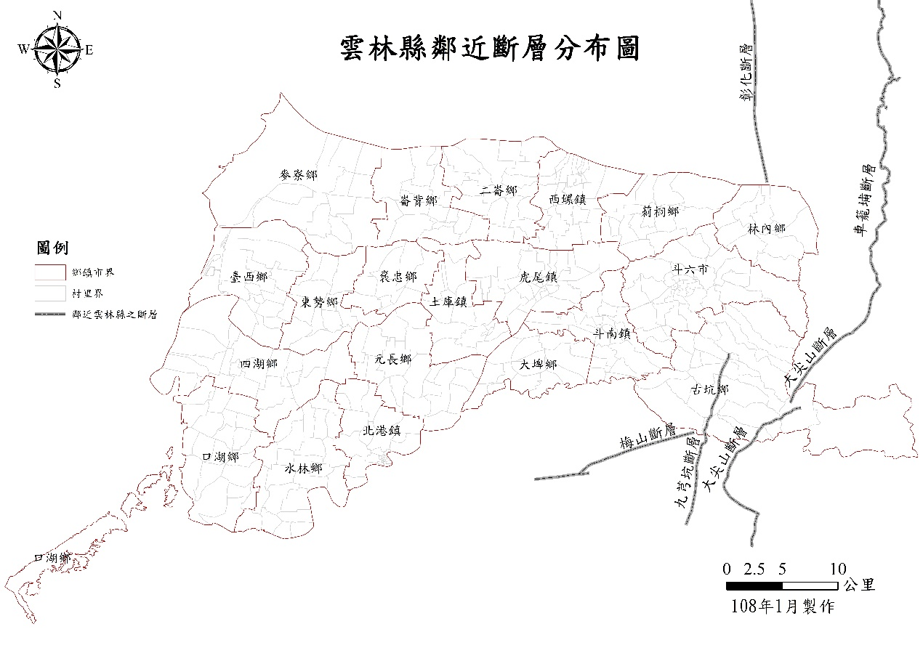
圖1-4-2 雲林縣鄰近斷層分布圖

地震常見的直接性破壞有斷層破裂、地面錯動、土壤液化、橋梁及建物毀損甚至山崩等；間接性危害則有瓦斯管線破損、電線短路引起火災、化學物質或毒物儲存槽損壞而造成外洩等。
以下以梅山斷層模擬本鎮發生地震災害潛勢分析(設定震源深度10公里、芮氏規模7.0)，依台灣地震損失評估系統(Taiwan Earthquake Loss Estimation System, TELES)所推估之地表加速度PGA(g)，並參照中央氣象局震度分級得出各里震度情形，以及模擬可能人員傷亡、需避難收容人數、建物倒塌等災損狀況，作為災時救災人力資源派遣參考。

表1-4-4 西螺鎮地震災損推估數據一覽表
編號 | 里別 | PGA  (g) | 土壤液化機率 | 建築物倒塌棟數 |  | 傷亡人數 |  | 需臨時避難人數 | 需中長期收容人數
 |  |  |  | 半倒 | 全倒 | 日間 | 夜間 | 需臨時避難人數 | 需中長期收容人數
1 | 振興里 | 0.221 | 0.000 | 4.6 | 0.0 | 0.00 | 0.00 | 1.3 | 4.4
2 | 大園里 | 0.213 | 0.000 | 4.1 | 0.0 | 0.02 | 0.01 | 1.2 | 4.3
3 | 廣福里 | 0.212 | 0.000 | 3.4 | 0.0 | 0.00 | 0.01 | 1.5 | 4.7
4 | 正興里 | 0.211 | 0.004 | 7.4 | 0.0 | 0.03 | 0.04 | 2.4 | 7.6
5 | 永安里 | 0.208 | 0.000 | 0.9 | 0.0 | 0.00 | 0.00 | 0.3 | 0.9
6 | 中和里 | 0.207 | 0.006 | 2.1 | 0.0 | 0.00 | 0.00 | 0.4 | 1.5
7 | 福興里 | 0.206 | 0.001 | 1.7 | 0.0 | 0.00 | 0.00 | 0.4 | 1.4
8 | 光華里 | 0.204 | 0.000 | 2.5 | 0.0 | 0.00 | 0.00 | 0.7 | 2.3
9 | 中興里 | 0.203 | 0.000 | 5.5 | 0.0 | 0.01 | 0.01 | 1.8 | 5.6
10 | 漢光里 | 0.209 | 0.000 | 7.0 | 0.0 | 0.01 | 0.02 | 2.9 | 9.1
11 | 新安里 | 0.218 | 0.000 | 4.4 | 0.0 | 0.00 | 0.01 | 1.1 | 3.6
12 | 新豐里 | 0.216 | 0.000 | 4.5 | 0.0 | 0.00 | 0.00 | 1.2 | 4.0
13 | 詔安里 | 0.201 | 0.000 | 2.2 | 0.0 | 0.00 | 0.00 | 0.6 | 1.9
14 | 河南里 | 0.199 | 0.000 | 1.5 | 0.0 | 0.00 | 0.00 | 0.6 | 1.9
15 | 安定里 | 0.195 | 0.000 | 3.4 | 0.0 | 0.00 | 0.00 | 1.0 | 3.4
16 | 福田里 | 0.214 | 0.006 | 4.4 | 0.0 | 0.02 | 0.02 | 1.2 | 4.1
17 | 大新里 | 0.231 | 0.001 | 4.8 | 0.0 | 0.00 | 0.00 | 1.6 | 5.6
18 | 埤頭里 | 0.231 | 0.002 | 2.9 | 0.0 | 0.00 | 0.00 | 0.8 | 2.7
19 | 東興里 | 0.247 | 0.005 | 5.1 | 0.0 | 0.00 | 0.00 | 1.2 | 4.1
20 | 廣興里 | 0.241 | 0.003 | 3.0 | 0.0 | 0.00 | 0.00 | 0.8 | 3.0
21 | 鹿場里 | 0.262 | 0.006 | 7.0 | 0.0 | 0.02 | 0.02 | 2.2 | 7.3
22 | 頂湳里 | 0.236 | 0.002 | 5.6 | 0.0 | 0.01 | 0.00 | 1.0 | 3.3
23 | 下湳里 | 0.239 | 0.002 | 3.9 | 0.0 | 0.00 | 0.00 | 0.9 | 2.9
24 | 九隆里 | 0.262 | 0.006 | 7.0 | 0.1 | 0.02 | 0.00 | 1.1 | 3.8
25 | 吳厝里 | 0.267 | 0.007 | 5.7 | 0.0 | 0.02 | 0.02 | 2.1 | 7.1
26 | 七座里 | 0.245 | 0.004 | 5.7 | 0.0 | 0.00 | 0.00 | 1.0 | 3.5
27 | 公舘里 | 0.263 | 0.006 | 6.6 | 0.0 | 0.01 | 0.02 | 2.0 | 6.9
總計 |  |  |  | 116.9 | 0.1 | 0.17 | 0.18 | 33.3 | 110.9

表1-4-5 地震震度階級對照最大地動加速度(PGA)範圍表
震度階級 | 0級 | 1級 | 2級 | 3級 | 4級 | 5弱 | 5強 | 6弱 | 6強 | 7級
PGA  (cm/  sec²) | <0.8 | 0.8-2.5 | 2.5-8.0 | 8.0-25 | 25-80 | 80-140 | 140-250 | 250-440 | 440-800 | >800

表1-4-6 地震震度分級表
震度分級 |  | 人的感受 | 屋內情形  (以低樓層為例) | 屋外情形
0級 | 無感 | 人無感覺
1級 | 微震 | 人靜止或位於高樓層時可感覺微小搖晃
2級 | 輕震 | 大多數的人可感到搖晃，睡眠中的人有部分會醒來 | 電燈等懸掛物有小搖晃 | 靜止的汽車輕輕搖晃，類似卡車經過，但歷時很短
3級 | 弱震 | 幾乎所有的人都感覺搖晃，有的人會有恐懼感 | 房屋震動，碗盤門窗發出聲音，懸掛物搖擺 | 靜止的汽車明顯搖動，電線略有搖晃
4級 | 中震 | 有相當程度的恐懼感，部分的人會尋求躲避的地方，睡眠中的人幾乎都會驚醒 | 房屋搖動甚烈，少數未固定物品可能傾倒掉落，少數傢俱移動，可能有輕微災害 | 電線明顯搖晃，少數建築物牆磚可能剝落，小範圍山區可能發生落石，極少數地區電力或自來水可能中斷
5弱 | 強震 | 大多數人會感到驚嚇恐慌，難以走動 | 部分未固定物品傾倒掉落，少數傢俱可能移動或翻倒，少數門窗可能變形，部分牆壁產生裂痕 | 部分建築物牆磚剝落，部分山區可能發生落石，少數地區電力、自來水、瓦斯或通訊可能中斷
5強 | 強震 | 幾乎所有的人會感到驚嚇恐慌，難以走動 | 大量未固定物品傾倒掉落，傢俱移動或翻倒，部分門窗變形，部分牆壁產生裂痕，極少數耐震較差房屋可能損壞或崩塌 | 部分建築物牆磚剝落，部分山區發生落石，鬆軟土層可能出現噴沙噴泥現象，部分地區電力、自來水、瓦斯或通訊中斷，少數耐震較差磚牆可能損壞或崩塌
6弱 | 烈震 | 搖晃劇烈以致站立困難 | 大量傢俱大幅移動或翻倒，門窗扭曲變形，部分耐震能力較差房屋可能損壞或倒塌 | 部分地面出現裂痕，部分山區可能發生山崩，鬆軟土層出現噴沙噴泥現象，部分地區電力、自來水、瓦斯或通訊中斷
6強 | 烈震 | 搖晃劇烈以致無法站穩 | 大量傢俱大幅移動或翻倒，門窗扭曲變形，部分耐震能力較差房屋可能損壞或倒塌，耐震能力較強房屋亦可能受損 | 部分地面出現裂痕，山區可能發生山崩，鬆軟土層出現噴沙噴泥現象，可能大範圍地區電力、自來水、瓦斯或通訊中斷
7級 | 劇震 | 搖晃劇烈以致無法依意志行動 | 幾乎所有傢俱都大幅移動或翻倒，部分耐震較強建築物可能損壞或倒塌 | 山崩地裂，地形地貌亦可能改變，多處鬆軟土層出現噴沙噴泥現象，大範圍地區電力、自來水、瓦斯或通訊中斷，鐵軌彎曲
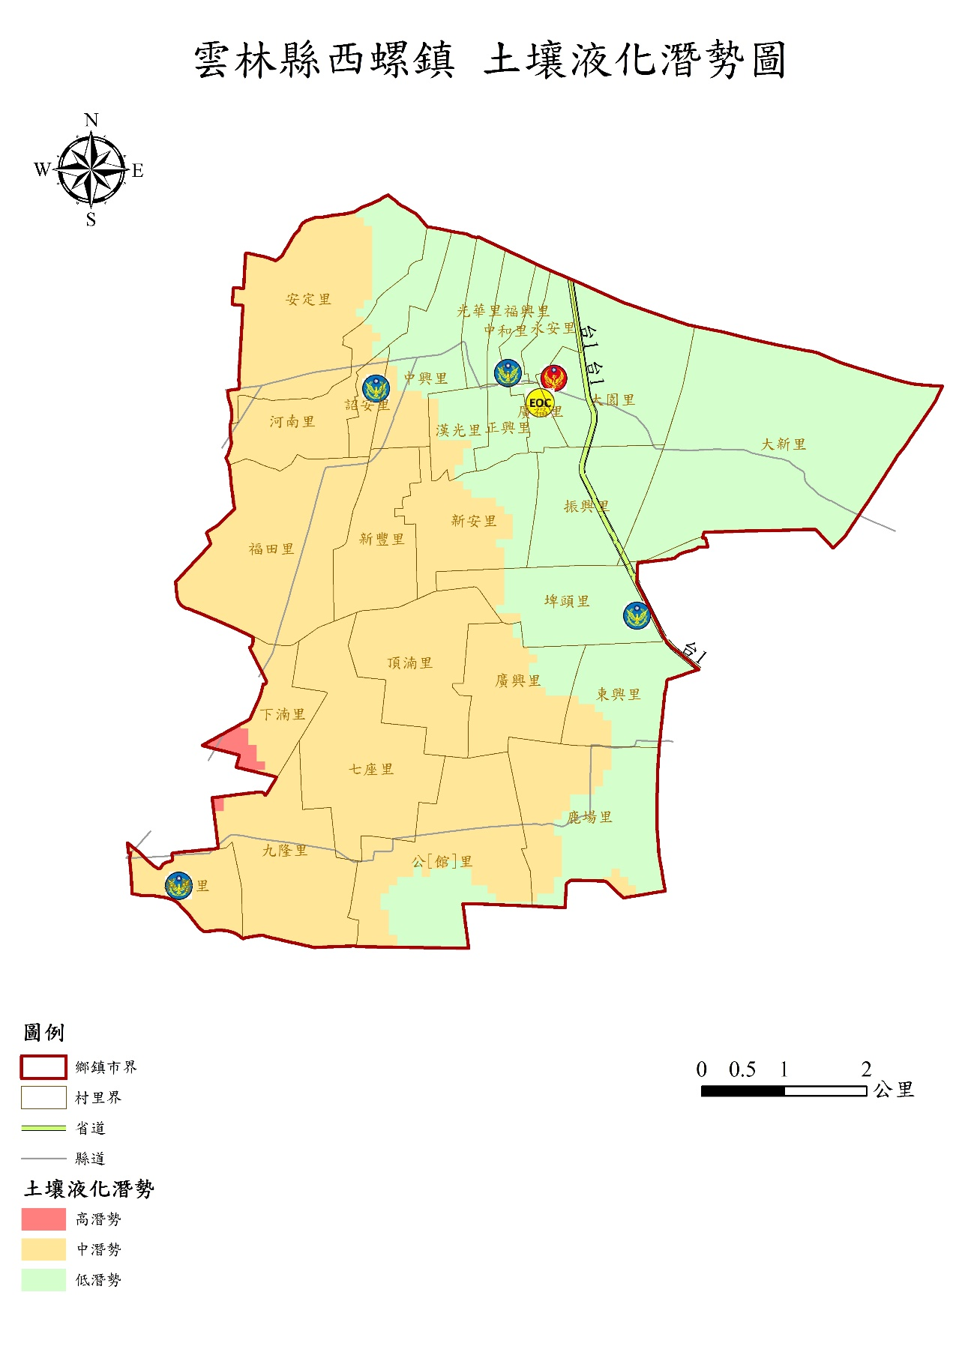
圖1-4-3 西螺鎮土壤液化潛勢圖

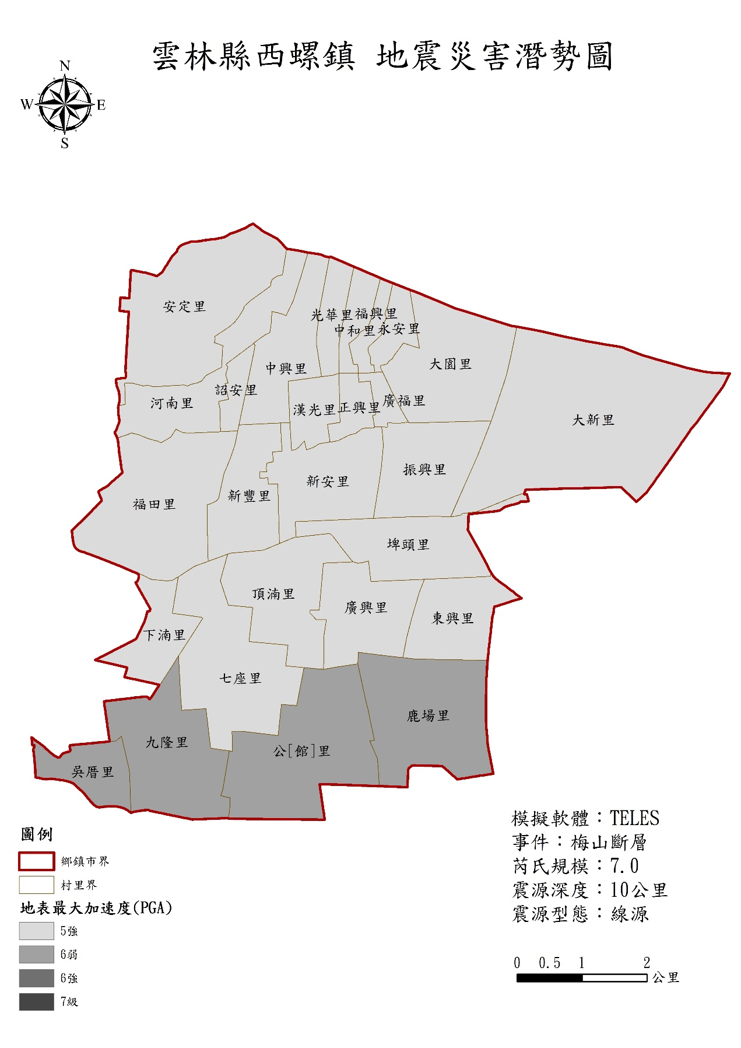
圖1-4-4 西螺鎮地震災害潛勢圖(地表最大加速度PGA)

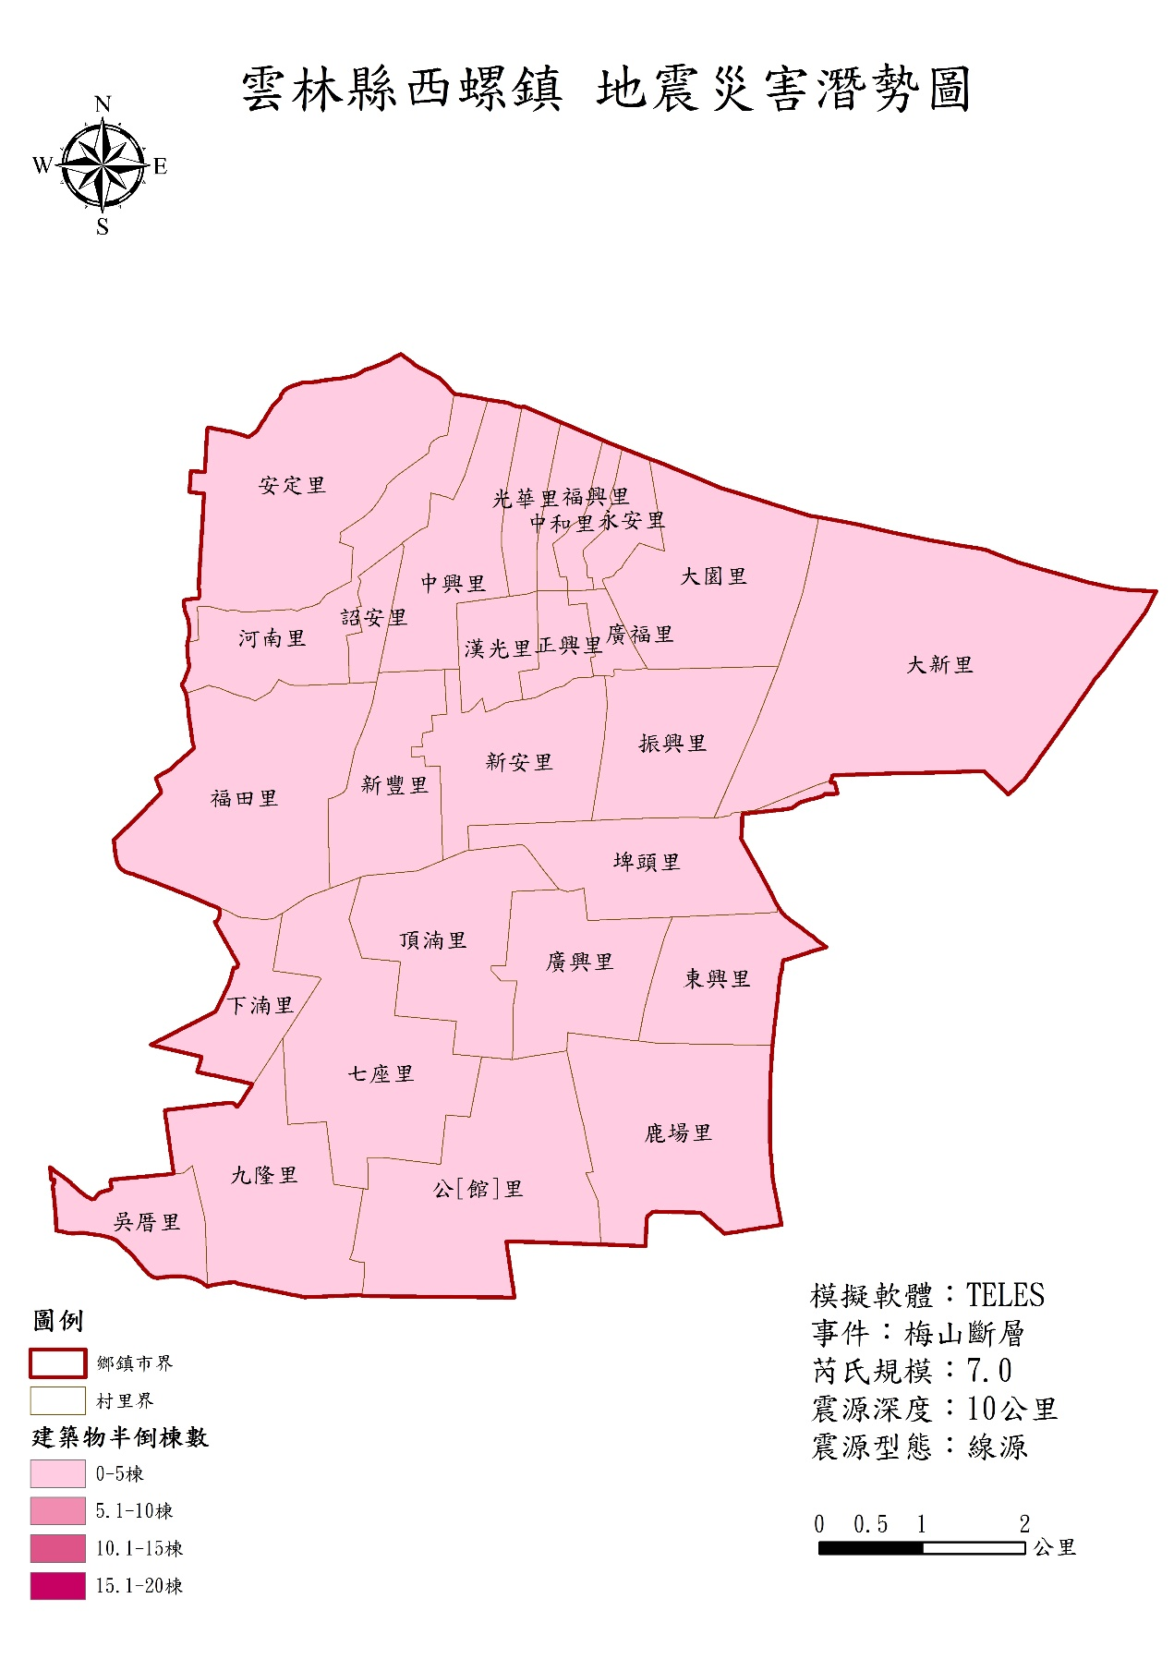
圖1-4-5 西螺鎮地震災害潛勢圖(建築物倒塌棟數-半倒)

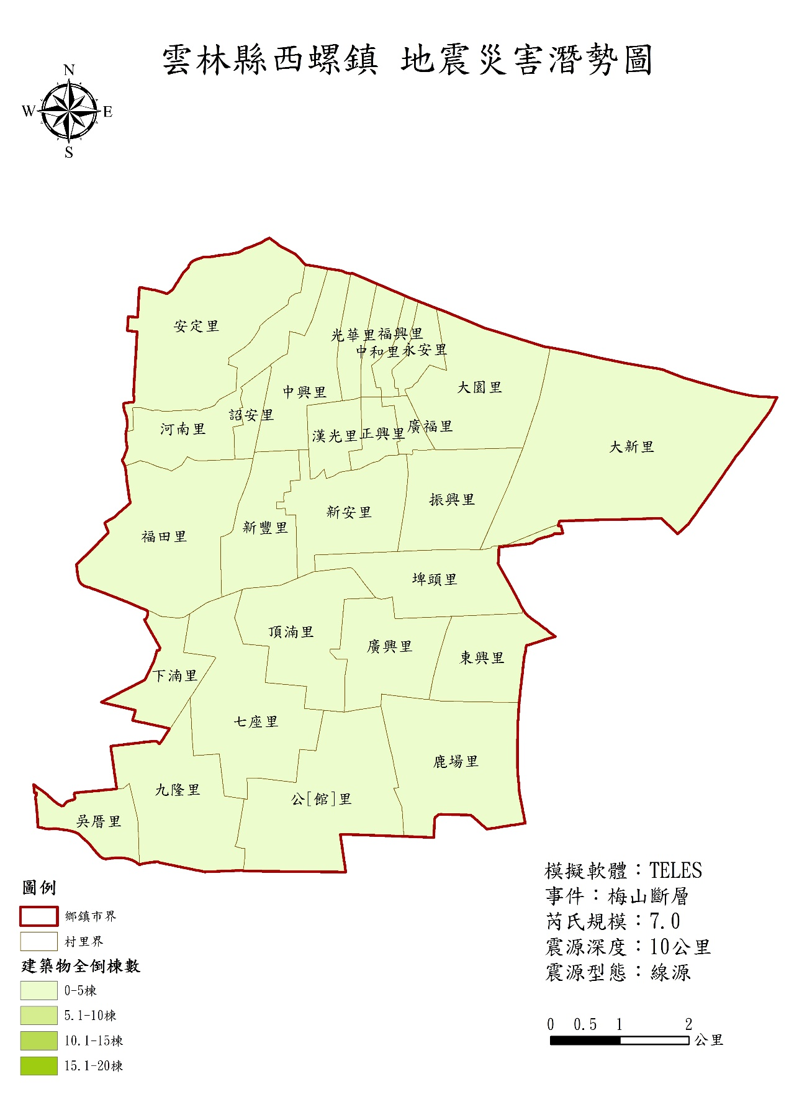
圖1-4-6 西螺鎮地震災害潛勢圖(建築物倒塌棟數-全倒)

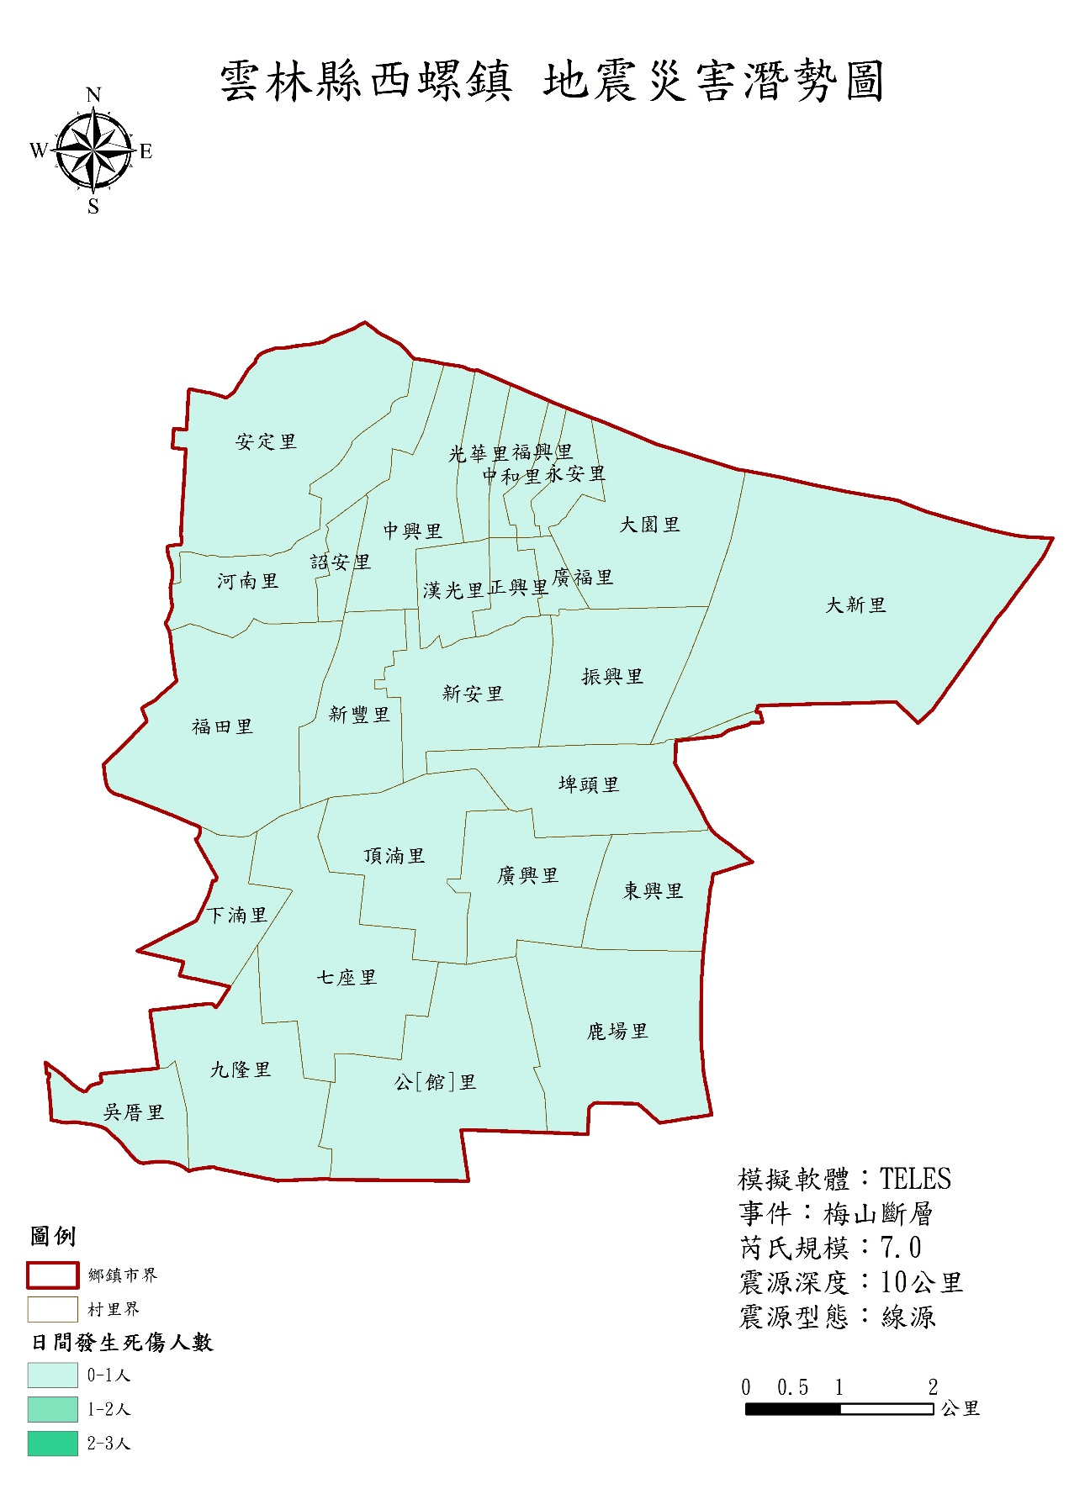
圖1-4-7 西螺鎮地震災害潛勢圖(傷亡人數-日間)

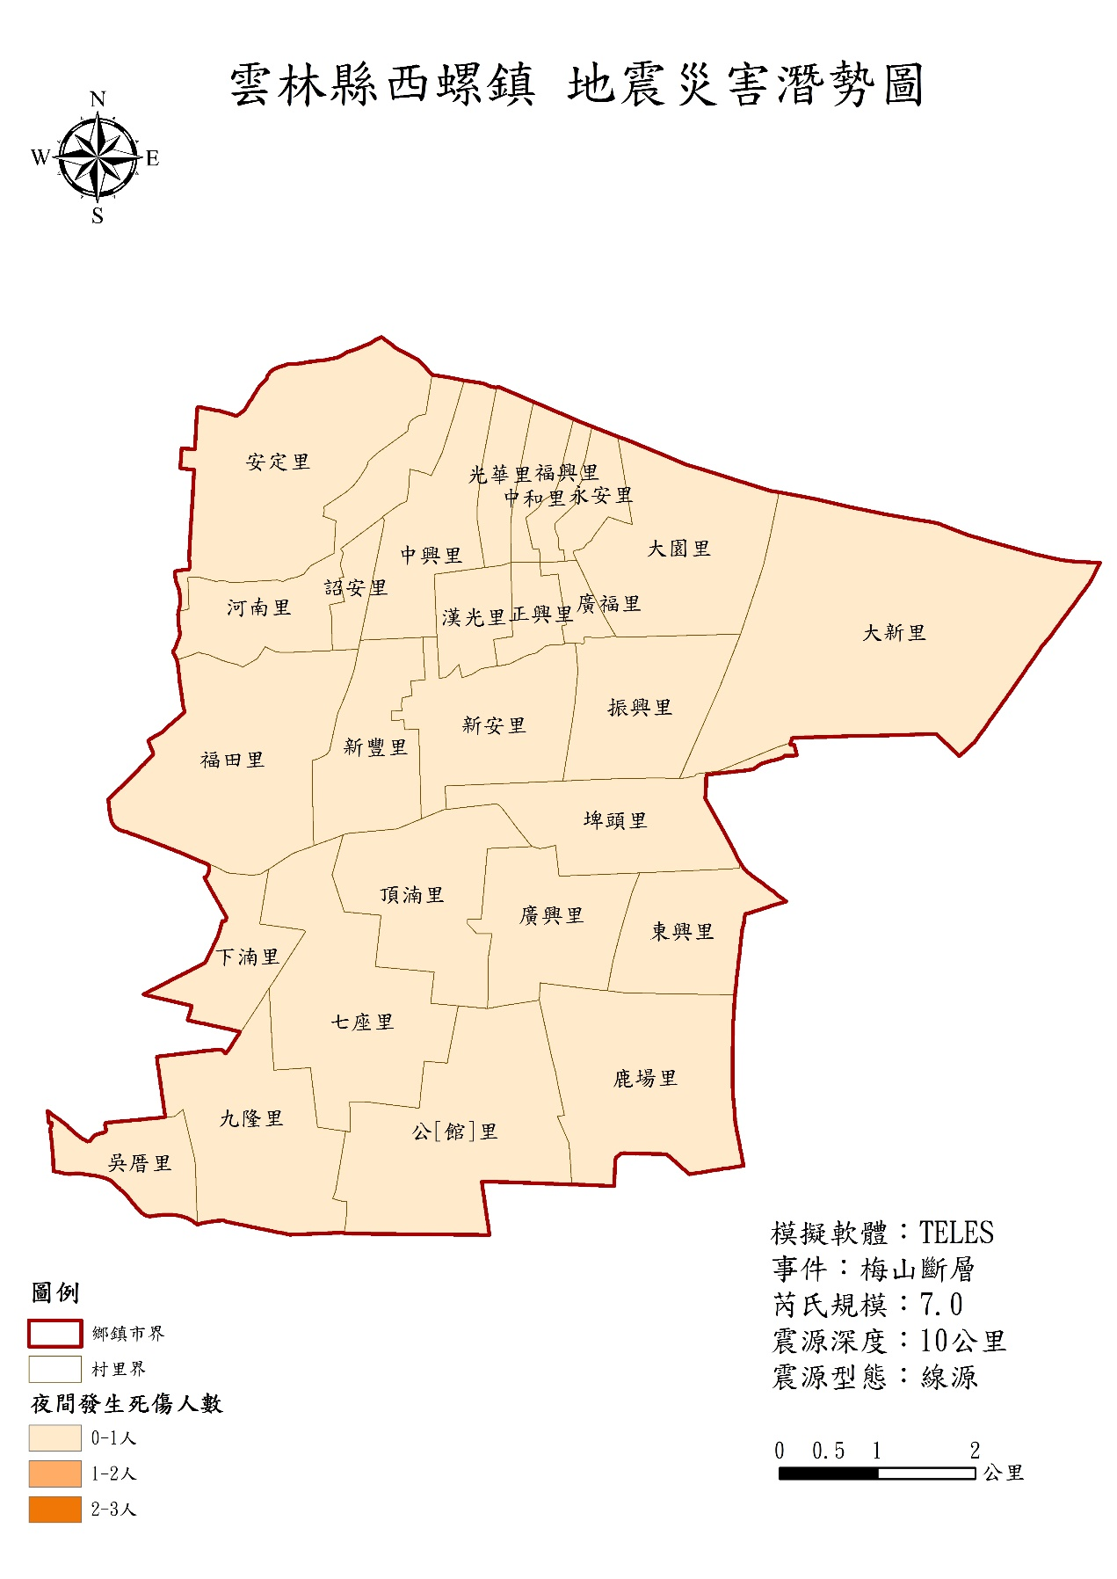
圖1-4-8 西螺鎮地震災害潛勢圖(傷亡人數-夜間)

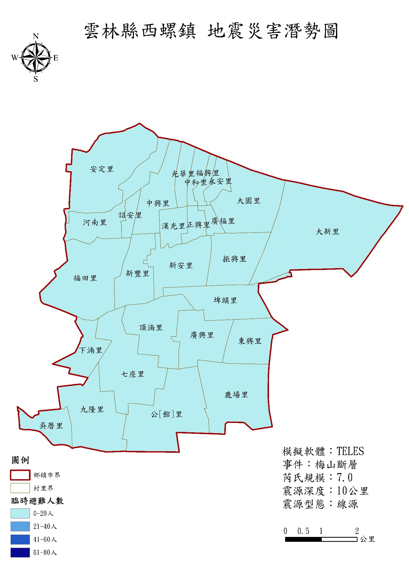
圖1-4-9 西螺鎮地震災害潛勢圖(需臨時避難人數)

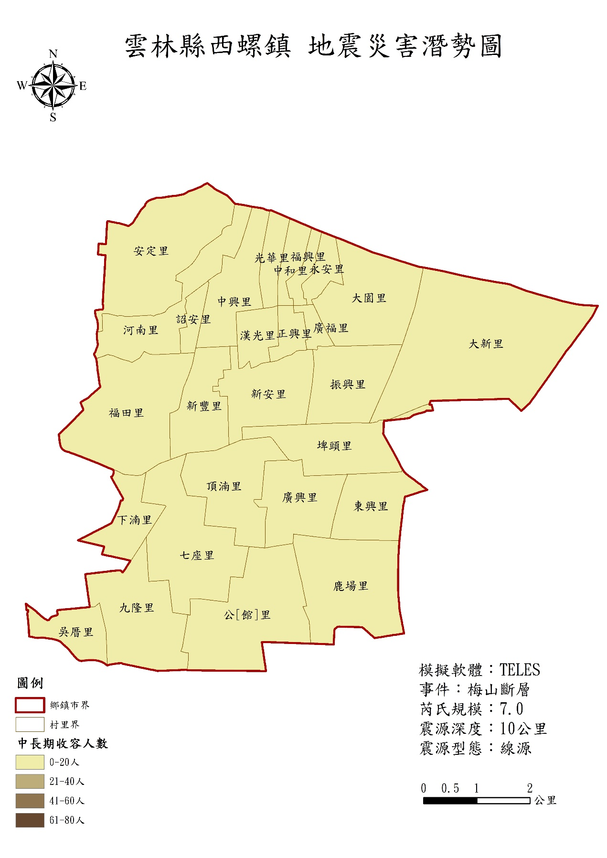
圖1-4-10 西螺鎮地震災害潛勢圖(需中長期收容人數)

1.4.4其他災害
一、公用氣體與油料管線、輸電線路災害
天然氣與油料之管線為供應國內產業及民生之能源需要，敷
設範圍遍佈各地，其輸送物質具可燃、易燃性或易肇致環境污
染，一旦發生油氣洩漏事故，易致火災、爆炸或環境污染。本項
災害特性如下：
(一)由於都市地區人口集中，各類管線密度高且多埋設於路面下
方，因道路開挖不慎破壞管線或輸電地下電纜，形成油氣洩
漏或電力中斷災害時有所聞，而當油氣洩漏量較大，對周遭
居民及公共安全影響更為巨大。
(二)公用氣體與油料管線、電力、電信(固網)、自來水、有線電
視、捷運、下水道、交通建設等工程施作前，如未與管線或
電力單位事先聯繫、套繪、確認管線或地下電纜位置，而任
意施工、挖掘道路，恐造成嚴重意外事故。
(三)管線單位如未建立完善之管線地理資訊系統，或不配合施工
單位確認管線位置，易使災害發生。
(四)公用氣體與油料管線、輸電線路相關事業機關單位如未加強
操作維護人員之風險意識，並落實管線內外部檢測及巡管，
容易使災害擴大。
(五)地下各類管線與結構物交互影響，造成天然氣與油料管線穿
過箱涵、密閉環境或管線防腐蝕失效之區域，衍生管線腐蝕
加劇而洩漏，甚而導致洩漏油氣透過地下箱涵或下水道擴
散，肇致危害範圍擴大，災害影響風險遽增。
(六)輸變電設施之敷設遍及崇山峻嶺、海邊，或經過河川灘地、
陡峭山坡，藉由支持物、線路及變電設施等聯結成電力網，
該等設施如因地震、颱洪、海嘯侵襲、水災、土石流、鹽霧
害、蓄意破壞、高溫或其他意外事件而受損，易導致多數變
電所無法受電，眾多用戶電力中斷。
(七)輸變電設施如因重大意外事故，導致廣泛地區停電，對市區
交通、通信、治安維護、鐵路、捷運、供水、消防、醫療設
施、農漁牧業及民生等將造成重大影響
公共事業單位對於輸用油料管線與輸電線路等設施，應有系
統多元化緊急供應措施之建置，確保管線設施機能運作與管理維
護，加強平時整備並通暢災情查通報機制，臨災時以及時因應，
防止二次災害發生並緊急搶修，以保障基本民生供應，本鎮配合
中央、縣政府及相關權責單位撤離疏散可能危險區域之民眾及辦
理後續復原重建工作。
二、生物病原災害
現今21世紀下，國際間的交流互動相當便利與頻繁，境外
流行的傳染病散播也更為容易與迅速，就如2003年嚴重急性呼
吸道症候群(SARS)，後又經歷全球H1N1流感大流行、A型流感
H7N9與登革熱疫情、2015年茲卡病毒感染症，以及2019年新
冠肺炎疫情等，新興或再發的疫病造成大規模流行性傳染病、新
感染症、病原性生物災害等持續的威脅，使人類面臨更多的考
驗。
造成疾病的原因一般可分為三大因素，即物理性、化學性與
生物性因素。前二可以防護與消除毒性物質的暴露來加以控制，
然而生物性因素會因病原微生物的繁殖蔓延，及藉由其他媒介如
空氣、水或動物間的接觸傳播，由於感染源的移動及環境因素，
造成大規模疫病爆發。
生物病原的種類包含病毒、細菌、立克次體、真菌、原蟲、
寄生蟲、蛋白質等，因生物學特性相異，致病機轉及傳播管道有
別，防治措施亦隨之不同。生物病原災害主要特性有：
(一)可能在短時間內造成社區內大量民眾罹病或死亡，癱瘓社區
醫療及公共衛生體系；也可能跨越國界傳播，形成全球大流
行，造成人類浩劫。
(二)可能造成環境污染，生物大量死亡，食物及飲水無法使用，
影響民生；或因病媒、儲主動物及感染性廢棄物清理困難，
引起社會恐慌及經濟衰退。
(三)因不同生物病原災害傳染途徑、發病過程及隔離措施各異，
採取的防制措施需求遽增，醫療設施可能需大量收治與運送
病患，造成防疫專業人員龐大負擔，藥物、疫苗、防護裝備
與消毒藥劑等儲備量或生產不足需求，而疫區民眾的安
置照護量能不夠及健康接觸者適當檢疫場所缺乏等。
(四)發生時機與範圍無法預測，以及病原體難以即時偵測檢驗，
故傳染途徑不易發現與阻斷，容易造成民眾大量感染及恐
慌，環境可能也因生物病原的汙染無法復原如初。
而本項災害產生原因概略可分為以下三種類型：
(一)自然散播：生物病原因環境因素有利於大量滋生或傳播，進
而污染環境，並經由病媒間接傳播或人與人間直接接觸而
傳播，許多民眾感染而罹病，導致區域醫療資源無法負荷、
社會不安及經濟衰退。
(二)二次災害：因其他天然災害如風災、水災或地震，致使環境
衛生不佳滋生病媒、交通與水電設施中斷，使災區飲食及水
源污染，加上醫療資源不足、缺乏適當災民庇護處所等狀
況，易造成傳染病爆發。
(三)人為散播：如恐怖份子進行恐怖活動時，在空氣中噴灑、污
染食物及水源、釋出大量帶病原的病媒或以染病人員或動物
於公共場所近距離散播病原等。
由於生物性因素引起的疾病型態越趨多元，加上微生物基因
會出現突變，並對控制藥物產生抗藥性，其對社會的衝擊與嚴
重性也越來越大。在疫病初期，因疾病定義、病程、確定診斷
等未臻完善，且醫療機構與疾病防治單位對其流行模式、如何
阻斷傳播途徑、避免高危險群感染等措施尚無法確定，通常直
到疫情爆發至相當規模，投入一定人力物力後，疫情才會被加
以控制而趨緩。
為因應可能發生的生物病原災害，本鎮配合中央、縣政府
及相關權責單位執行各項調度支援等防救災措施，依上級機關
統籌規劃進行緊急及例行性安全防護工作，保持良好互動以提
供在地性協助。
三、寒害災害
台灣雖屬亞熱帶地區，平均氣溫於10℃以下並不常見，然
而當強烈大陸冷氣團南下、寒流來襲，地區氣溫或海溫驟降，對
熱帶及亞熱帶作物常造成生理異常現象。
寒害受損症狀如葉片壞疽、黃化、脫落、花苞(接穗)褐化、
不萌芽甚至植株枯萎、死亡等，以致產品品質及產量下降；林木
因樹皮凍裂、土壤結凍造成生理乾旱、土層結冰抬起樹根越出土
面，造成損害或死亡；熱帶魚種有凍斃之虞，家畜禽類容易引發
呼吸器官疾病、產蛋量差，嚴重者導致死亡，可知低溫對農林漁
畜產品造成的危害甚大。
當溫度低於一定標準，中央氣象局將發布低溫特報燈號如
下：
(一)黃色燈號為平地氣溫攝氏10度以下。
(二)橙色平地低溫攝氏6度以下，或攝氏10度以下且連續24小
時攝氏12度以下。
(三)紅色燈號(嚴寒)之發布標準為平地氣溫連續24小時攝氏6度
以下(馬祖地區因緯度較高，當地冬季氣溫較其他地區低，發
布低溫特報之氣溫門檻較上述門檻低4度)。
相關防救災單位應隨時注意天氣變化並蒐集最新氣象資
訊，預測可能發生之災害情況，透過媒體及各種傳遞管道發布災
害預警資訊，以加強防災準備，減少災害發生。

1.5災害防救機制與運作
1.5.1災害防救會報
- 災害防救會報組成單位：
依據「災害防救法」第11條規定成立「西螺鎮災害防救會報」，由鎮長擔任召集人，其任務如下：

核定本鎮地區災害防救計畫。

核定重要災害防救措施及對策。

推動疏散收容安置、災情通報、災後緊急搶通、環境清理等災害緊急應變及整備措施。

推動社區災害防救事宜。

其他依法令規定事項。
表1-5-1 西螺鎮災害防救會報成員一覽表
 | 機關單位 | 職稱 | 備註
召集人 | 鎮長室 | 鎮長
副召集人 | 主任祕書室 | 主任秘書
公所內部 | 民政課 | 民政課長
公所內部 | 社會課 | 社會課長
公所內部 | 農經課 | 農經課長
公所內部 | 工務課 | 工務課長
公所內部 | 財政課 | 財政課長
公所內部 | 行政室 | 行政室主任
公所內部 | 人事室 | 人事室主任
公所內部 | 主計室 | 主計室主任
公所內部 | 殯宗所 | 殯宗所長
公所內部 | 公燈所 | 公燈所長
公所內部 | 清潔隊 | 清潔隊長
其他機關單位 | 雲林縣警察局  西螺分局西螺派出所 | 所長
其他機關單位 | 雲林縣消防局第二大隊西螺分隊 | 分隊長
其他機關單位 | 雲林縣西螺鎮衛生所 | 主任
其他機關單位 | 雲林縣後備指揮部 | 聯絡官
其他機關單位 | 農田水利署雲林管理處西螺分處 | 主任
其他機關單位 | 農田水利署雲林管理處西螺工作站 | 站長
其他機關單位 | 台灣電力公司雲林區營業處西螺服務所 | 所長
其他機關單位 | 台灣自來水股份有限公司第五區管理處西螺服務所 | 主任
其他機關單位 | 中華電信雲林營運處 | 工程師
本鎮為有效推動災害防救工作，訂定「雲林縣西螺鎮災害防救會報設置要點」(如附件一)，並設置災害防救辦公室執行災害防救事務。
- 災害防救會報召開之時機：
- 本鎮災害防救會報應每半年定期召開。
(二)鎮長召集時(汛前準備或年度防救災成效檢討)。
(三)制定或修正防災相關法令規章時。
1.5.2災害應變中心
本鎮於轄內有發生災害之虞或發生災害時，為採取災害預防或應變措施，設立災害應變中心，鎮應變中心指揮官由鎮長擔任，副指揮官由主任秘書或災害相關機關首長擔任，應變中心成員包括各指定行政機關、指定公共事業、國軍及民間團體派員組成。
有關應變中心成立之時機、程序及編組，由本鎮公所訂之。為使災害應變中心有效運作，制定「西螺鎮災害應變中心作業手冊」(如附件二)。
- 本鎮災害應變中心職責
  - 綜合調整或修訂所轄地區之災害防救計畫。
  - 實施各地區災害防救計畫所定之災害預防與整備、應變與處理、復建措施。
  - 其他依地區災害防救計畫或法令所定事項。
- 本鎮災害應變中心成立之時機
- 在本鎮轄內或部分地區有發生災害之虞或發生災害時，如認為有必要採取預防災害之措施或災害應變對策時，由鎮長諮詢應變處理工作。
- 天然災害(如颱風豪雨地震)發生時依目前所行辦法及中央氣象局所發布之警戒區域，視實際情形成立災害應變中心。
- 重大事故發生時，由災害業務主管單位依防災業務計畫成立緊急應變小組陳報鎮長後，得不經防災會報程序，成立本鎮災害應變中心。(或由民政課統一成立應變中心、或依照縣府開設層級決定開設課室)
- 本鎮災害應變中心設於公所旁調解委員會二樓(地址：西螺鎮廣福里民生路20號)；電話：(05)5863203；傳真：(05)5866242。
- 本鎮災害應變中心功能編組
本鎮災害應變中心組成依各功能編組，架構圖如下：
指揮官(鎮長)
副指揮官(主任秘書)
公所進駐單位
公園路燈組(公燈所)組成
工務組(工務課)組成、社會組(社會課)組成
行政總務組(行政室、總務)組成、人事組(人事室)組成
主計組(主計室)組成、財政組(財政課)組成
其他進駐單位
環保組(清潔隊)組成、農經組(農經課)組成

治安組(西螺鎮各派出所)組成
防救組(西螺消防分隊)組成
國軍組(國軍聯絡官)組成
衛生組(衛生所)組成
其他應變單位
自來水維修組(自來水公司)組成
電力維修組(電力公司)組成
電信維修組(電信公司)組成
指揮
襄助
協助應變
協助應變
民政組(民政課)組成、殯宗組(殯宗所)組成
農田水利組(西螺分處、工作站)組成
圖1-5-1 西螺鎮公所災害應變中心編組圖
各編組人員由各單位依情況指派人員進駐輪值，除執行該組與災害有關事項外，並與其他相關組別及公共事業單位保持聯繫，採取必要應變措施。
1.5.3 西螺鎮災害應變中心編組人員名冊
本鎮災害應變中心各編組人員名冊如下表所示。
表1-5-2 本鎮各編組人員名冊
編組名稱 | 編組單位(人員) | 任務
指揮官 | 鎮長兼指揮官 | 綜理本鎮災害防救工作。
副指揮官 | 主任秘書兼副指揮官 | 襄助指揮官處理本鎮災害防救工作。
民政組 | 民政課長兼組長  組員：民政課 | 一、本鎮災害應變中心設置、防救  整備、災情查通報及彙整等事  宜。  二、災害防救整備或工作會議召開  與通報相關單位成立重大災害  緊急應變小組事項。  三、公所與本縣災害應變中心等相  關單位協調聯繫事項，災情傳  遞彙整與統計、災情指示等。  四、配合本縣災害應變中心劃定危  險潛勢區域，提供資料予相關  分組執行疏散撤離或收容等事  宜參考。  五、督導各里災害警訊廣播、協同  執行危險區域勸導撤離等事  宜。  六、必要時協調聯繫開口契約廠商  及其他鄉(鎮、市)公所支援救  災事項。  七、負責協調國軍及其他外駐單位  人員支援、搶救本鎮各種災害  等事宜。  八、其他應變處理及有關業務權責  事項。
殯宗組 | 殯宗所長兼組長  組員：殯宗所 | 一、協助罹難者臨時安置。  二、協助罹難者家屬辦理喪葬事宜。  三、其他應變處理及有關業務權責  事項。
公園路燈組 | 公燈所長兼組長  組員：公燈所 | 一、加強所管公園、路燈、行道樹  等防災維護檢查。  二、必要時聯繫開口契約廠商啟動  搶修搶險作業。  三、其他應變處理及有關業務權責  事項。
工務組 | 工務課長兼組長  組員：工務課 | 一、辦理道路、橋梁、堤防、河川  及相關公共設施等交通水利搶  修、災情查報及善後復原等事  宜。  二、配合執行本鎮堤防護岸檢查及  防汛搶修、河川水位及洪水預  警通報等事宜。  三、配合縣府水利處，依降雨量變  化劃定危險警戒管制區，並通  報相關單位進行疏散撤離。  四、必要時聯繫開口契約廠商啟動  搶修搶險作業。  五、督導本鎮工程搶險隊派遣調度  事宜。  六、負責聯繫瓦斯、電信、電力、  自來水等公民營事業有關公用  氣體與油料管線、輸電線路等  防災措施及災情查報傳遞、統  計彙整等事項。  七、因災住戶倒毀、住宅復舊、受  災戶臨時屋等事宜。  八、其他應變處理及有關業務權責  事項。
社會組 | 社會課長兼組長  組員：社會課 | 一、避難收容所或緊急安置場所規  劃、分配布置等事項。  二、災民收容登記、接待管理、統  計查報及其他有關事故處理。  三、辦理受災民眾救濟、緊急民生  物資發放與調度等工作。  四、各界捐贈物資之接受與轉發事  項。  五、必要時聯繫開口契約廠商或志  工團體等支援收容、物資調派  等事宜。  六、協助災民申請災害相關救助。  七、其他應變處理及有關業務權責  事項。
行政總務組 | 行政室主任、總務兼組長  組員：行政室 | 一、辦理有關災害法制答詢、訴訟  及國家賠償與籌組救災委員會  等事宜。  二、處理相關災害新聞資訊發布。  三、其他應變處理及有關業務權責  事項。
行政總務組 | 行政室主任、總務兼組長  組員：行政室 | 一、本鎮災害應變中心布置、設備  維護及輪值人員食宿等事宜。  二、負責採購緊急搶救器材以及有  關執行聯繫等事宜。  三、其他應變處理及有關業務權責  事項。
人事組 | 人事室主任兼組長  組員：人事室 | 一、辦理本鎮災害應變中心輪值人  員出勤補假事宜。  二、有關災害期間機關學校上班上  課情形查詢發布。  三、其他應變處理及有關業務權責  事項。
主計組 | 主計室主任兼組長  組員：主計室 | 一、辦理本鎮災害應變中心、災害  搶救、緊急應變等各項相關經  費之開支核銷等事宜。  二、其他應變處理及有關業務權責  事項。
財政組 | 財政課長兼組長  組員：財政課 | 一、負責辦理救災經費籌劃及支付  事宜。  二、協助農工商業資金融通及災害  復建貸款等事宜。  三、通知稅捐稽徵機關辦理有關災  害稅捐減免事宜。  四、其他應變處理及有關業務權責  事項。
環保組 | 清潔隊長兼組長  組員：清潔隊 | 一、辦理災區環境清潔、廢棄物處  理、排水溝污泥清除等作業。  二、實施災後環境消毒除污及清潔  等復原工作。  三、協助消毒藥品器材之支援供應。  四、其他應變處理及有關業務權責  事項。
農經組 | 農經課長兼組長  組員：農經課 | 一、綜理農林漁牧災害防護搶修、  災情查報及善後復原等事宜。  二、辦理調查農林漁牧及相關設施  等災害損失。  三、督導各里限期查報及災損救助  申請、勘查等事宜。  四、其他應變處理及有關業務權責  事項。
治安組 | 西螺派出所所長兼組長  組員：西螺派出所 | 一、罹難者之勘驗及辨認，現場警戒、治安維護、交通管制等相關事項。  二、調度警民力應變戒備、支援搶  救和警政系統之災情查報等事  宜。  三、協助該區及周邊人車管制、疏散，對於危險潛勢區域執行強制撤離。  四、督考各派出所災害防救整備工作。  五、其他應變處理及有關業務權責  事項。
防救組 | 西螺消防分隊長兼組長  組員：西螺消防分隊 | 一、災害現場消防搶救、人命救助  及緊急救護相關事宜。  二、機動配合本鎮災害應變中心與  救生任務。  三、災情傳遞彙整、災情指示與統  計等事項。  四、救生隊及民間救難組織之指揮  調度事宜。  五、其他應變處理及有關業務權責  事項。
國軍組 | 由國軍指派適宜人員擔任聯絡官 | 一、必要時提供營區做為災民收容  處所。  二、協助強堵堤防、搶修交通、災  民急救及災區重建復原等事  宜。  三、協調動員國軍支援各項災害搶  救、危險區域疏散撤離及災區  復原等工作。  四、其他應變處理及有關業務權責  事項。
衛生組 | 衛生所主任兼組長  組員：衛生所 | 一、災區救護站規劃、設立運作與  藥品衛材調度等事宜。  二、災害現場傷患到院前之緊急醫  療照顧、提供醫療資源等事宜。  三、聯繫本鎮各醫療院所及衛生機  構支援災害應變處理工作。  四、災民心衛保健與輔導、災區防  疫監測通報等工作。  五、其他應變處理及有關業務權責  事項。
自來水維修組 | 公所建立窗口聯絡人或由自來水機構指派適宜人員進駐 | 一、負責自來水輸配水管線緊急搶  修與復原、災區缺水調配供水  等事項。  二、自來水處理及水質之抽驗事項。  三、其他應變處理及有關業務權責  事項。
電力維修組 | 公所建立窗口聯絡人或由電力機構指派適宜人員進駐 | 一、負責電力供應、相關設施災害  查報及緊急搶修，災後供電復  原等事宜。  二、其他應變處理及有關業務權責  事項。
電信維修組 | 公所建立窗口聯絡人或由電信機構指派適宜人員進駐 | 一、負責電信設施災害查報、緊急  搶修及災後恢復通訊等事宜。  二、災區架設緊急通訊設備、器材  設施事宜。  三、其他應變處理及有關業務權責  事項。
農田水利組 | 公所建立窗口聯絡人或由農田水利機構指派適宜人員進駐 | 一、辦理所管水利、農田水路、河  川閘門等相關設施災害查報、  緊急搶修及災後復原等事宜。  二、其他應變處理及有關業務權責  事項。
(更新時間：114年3月)
1.5.4 西螺鎮防救災外部單位之協助事項
除本公所內部課室及地方警(消)、衛生及環保、公共事業單位、公務等相關單位(機關)外，轄內企業或志工團體等單位亦協助本鎮相關災害防救業務，如下表所示。
表1-5-3 西螺鎮防救災外部單位協助事項
單位 | 協助項目 | 連絡方式
雲林縣鐘聲愛心社 | 協助災民收容遣送登記與接線生等文書工作。 | 陳威志理事長  (05)5868118(會所)  0935422805
佛教慈濟基金會  西螺聯絡處 | 協助災民收容遣送登記、勸導疏散居民與慰問等相關事宜。 | 林木欽師兄  (05)5880034(聯絡處)  0932592442
社團法人雲林縣  西螺愛心慈善會 | 協助救難、烹飪、清潔、水電工程與文書服務等相關事宜。 | 田村恭先生  (05)5876437(會所)  0928366876
(更新時間：114年3月)

1.6防救災資源分佈
1.6.1避難收容處所
本鎮114年計有34個避難收容處所，分布圖如圖1-6-1，清冊如表1-6-1。
圖1-6-1 西螺鎮避難收容處所分布圖
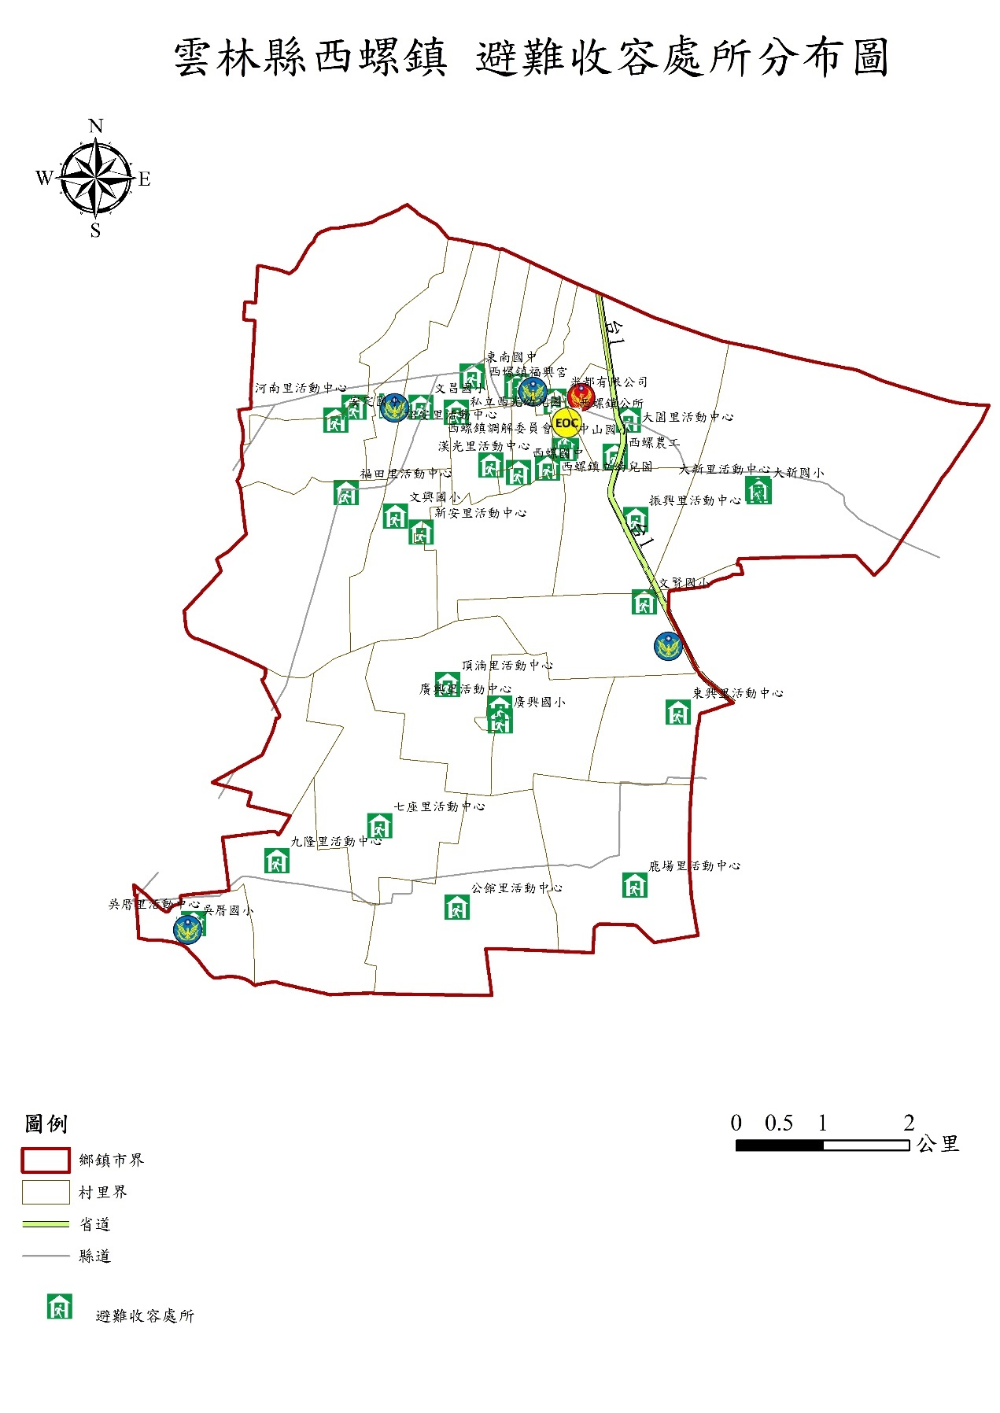
表1-6-1 西螺鎮避難收容處所清冊
編號 | 避難收容  場所名稱 | 地址 | 場所  管理人 | 預計收容里別 | 收容  人數 | 適用災害類別
 |  |  |  |  |  | 水災 | 地震
1 | 西螺鎮公所 | 西螺鎮廣福里光復西路20號 | 廖秋萍  5863203 | 廣福里 | 400人 | v
2 | 西螺鎮  調解委員會 | 西螺鎮廣福里民生路20號 | 廖秋萍  5864334 | 廣福里 | 200人 | v
3 | 福興里活動中心 | 西螺鎮福興里中市路31號 | 邱敏雀  5864354 | 福興里 | 100人 | v
4 | 振興里活動中心 | 西螺鎮振興里125之1號 | 陳秀鑾  5870733 | 振興里 | 50人 | v
5 | 大園里活動中心 | 西螺鎮大園里光復東路95號 | 廖進堂  5875052 | 大園里 | 50人 | v
6 | 西螺鎮立幼兒園 | 西螺鎮正興里興農西路105巷21之1號 | 廖周全  5866221 | 正興里 | 200人 | v
7 | 漢光里活動中心 | 西螺鎮漢光里西興南路354號 | 廖本淵  5872446 | 漢光里 | 50人 | v
8 | 新安里活動中心 | 西螺鎮新安里新社100號 | 林誌明  5862440 | 新安里 | 50人 | v
9 | 大新里活動中心 | 西螺鎮大新里大新163之2號 | 廖重顯  5862449 | 大新里 | 50人 | v
10 | 東興里活動中心 | 西螺鎮東興里東興34號 | 林學正  5862443 | 東興里 | 50人 | v
11 | 鹿場里活動中心 | 西螺鎮鹿場里82號 | 梁世運  5842164 | 鹿場里 | 50人 | v
12 | 廣興里活動中心 | 西螺鎮廣興里84號 | 廖振毅  5862445 | 廣興里 | 50人 | v
13 | 頂湳里活動中心 | 西螺鎮頂湳里頂南24之3號 | 黃彩秋  5862455 | 頂湳里 | 50人 | v
14 | 吳厝里活動中心 | 西螺鎮吳厝里吳厝81之1號 | 廖金龍  5862180 | 吳厝里 | 50人 | v
15 | 九隆里活動中心 | 西螺鎮九隆里九隆45之1號 | 黃進國  5872551 | 九隆里 | 50人 | v
16 | 七座里活動中心 | 西螺鎮七座里七座25號 | 廖學智  5862448 | 七座里 | 50人 | v
17 | 公舘里活動中心 | 西螺鎮公舘里公舘109號 | 李沐威  5862446 | 公舘里 | 50人 | v
18 | 詔安里活動中心 | 西螺鎮詔安里詔安16之1號 | 程大源  5862450 | 詔安里 | 50人 | v
19 | 河南里活動中心 | 西螺鎮河南里河南58號 | 李湖  5862451 | 河南里 | 50人 | v
20 | 福田里活動中心 | 西螺鎮福田里社口87號 | 廖聰義  5862454 | 福田里 | 50人 | v
21 | 西螺農工 | 西螺鎮大園里大同路4號 | 程俊堅  5862024 | 大園里 | 600人 | v
22 | 中山國小 | 西螺鎮廣福里新街路2號 | 廖育辰  5862039 | 廣福里 | 500人 | v | v
23 | 文昌國小 | 西螺鎮中興里延平路504號 | 廖妙英  5862013 | 中興里 | 500人 | v
24 | 西螺國中 | 西螺鎮正興里興農西路217號 | 林彩玲  5863522 | 正興里 | 600人 | v
25 | 東南國中 | 西螺鎮中興里東南路326號 | 黃佩芬  6341192 | 中興里 | 600人 | v
26 | 廣興國小 | 西螺鎮廣興里59號 | 張嫈敏  5863094 | 廣興里 | 550人 | v | v
27 | 大新國小 | 西螺鎮大新里215號 | 潘佳玲  5862974 | 大新里 | 500人 | v
28 | 吳厝國小 | 西螺鎮九隆里44號 | 蔡依真  5863074 | 吳厝里 | 170人 |  | v
29 | 文興國小 | 西螺鎮新豐里新社257號 | 王淑霞  5863174 | 新豐里 | 300人 | v
30 | 文賢國小 | 西螺鎮鹿場里文賢路1號 | 鍾進益  5863164 | 公舘里 | 300人 | v
31 | 安定國小 | 西螺鎮河南里埔心路210號 | 黃錫培  5863154 | 河南里 | 350人 | v
32 | 西螺鎮福興宮 | 西螺鎮福興里延平路180號 | 楊文鐘  5865490 | 福興里 | 120人 | v
33 | 私立西光幼兒園 | 西螺鎮中興里中山路308號 | 劉素琴  5862310 | 中興里 | 100人 | v | v
34 | 米都商務飯店 | 西螺鎮永安里中山路8號 | 林宜萱  5881350 | 永安里 | 50人 | v | v
(更新時間：114年2月)
1.6.2物資儲備處所與儲備物資
- 物資儲備處所
本鎮114年之物資儲備處所為鎮公所，可供緊急時物資調配之用，物資儲備清冊如表1-6-2。
表1-6-2 西螺鎮各處所物資儲備清冊
處所名稱 | 主類 | 次類 | 細類 | 可用數量 | 計量單位
西螺鎮公所 | 物資 | 民生物資 | 睡袋 | 2 | 個
西螺鎮公所 | 物資 | 民生物資 | 帳篷 | 3 | 個
(更新時間：114年3月)
- 民生物資開口契約廠商
為避免救災階段資源之不足並兼顧各類型收容對象之需求，本鎮另與轄內相關廠商簽訂開口契約。本鎮114年之民生物資開口契約簽訂廠家如下表1-6-3所示。
表1-6-3 西螺鎮114年民生物資開口契約廠商清冊
廠商名稱 | 地址 | 聯絡電話 | 物資 | 可用數量 | 計量單位
金如意有限公司 | 西螺鎮漢光里光復西路223號 | (05)5877487 | 飲水 | 600 | 公升
金如意有限公司 | 西螺鎮漢光里光復西路223號 | (05)5877487 | 食鹽 | 3 | 袋
金如意有限公司 | 西螺鎮漢光里光復西路223號 | (05)5877487 | 泡麵 | 50 | 箱
金如意有限公司 | 西螺鎮漢光里光復西路223號 | (05)5877487 | 罐頭 | 30 | 箱
金如意有限公司 | 西螺鎮漢光里光復西路223號 | (05)5877487 | 衛生棉 | 50 | 包
金如意有限公司 | 西螺鎮漢光里光復西路223號 | (05)5877487 | 奶粉 | 10 | 罐
金如意有限公司 | 西螺鎮漢光里光復西路223號 | (05)5877487 | 尿布 | 10 | 包
金如意有限公司 | 西螺鎮漢光里光復西路223號 | (05)5877487 | 衛生紙 | 100 | 包
金如意有限公司 | 西螺鎮漢光里光復西路223號 | (05)5877487 | 帳篷 | 25 | 頂
金如意有限公司 | 西螺鎮漢光里光復西路223號 | (05)5877487 | 睡袋 | 50 | 個
金如意有限公司 | 西螺鎮漢光里光復西路223號 | (05)5877487 | 手電筒 | 50 | 支
金如意有限公司 | 西螺鎮漢光里光復西路223號 | (05)5877487 | 收音機 | 2 | 台
金如意有限公司 | 西螺鎮漢光里光復西路223號 | (05)5877487 | 電池 | 20 | 盒
金如意有限公司 | 西螺鎮漢光里光復西路223號 | (05)5877487 | 毛巾 | 100 | 包
金如意有限公司 | 西螺鎮漢光里光復西路223號 | (05)5877487 | 牙刷 | 50 | 支
金如意有限公司 | 西螺鎮漢光里光復西路223號 | (05)5877487 | 牙膏 | 50 | 條
西螺鎮農會 | 西螺鎮延平路353號 | (05)5863621 | 白米 | 600 | 公斤
西螺鎮農會 | 西螺鎮延平路353號 | (05)5863621 | 乾糧 | 150 | 包
西螺鎮農會 | 西螺鎮延平路353號 | (05)5863621 | 食用油 | 50 | 瓶
全聯實業股份有限公司 | 西螺鎮光復西路117號 | (05)5860703 | 飲水 | 100 | 箱
全聯實業股份有限公司 | 西螺鎮光復西路117號 | (05)5860703 | 食鹽 | 5 | 袋
全聯實業股份有限公司 | 西螺鎮光復西路117號 | (05)5860703 | 泡麵 | 50 | 箱
全聯實業股份有限公司 | 西螺鎮光復西路117號 | (05)5860703 | 罐頭 | 30 | 箱
全聯實業股份有限公司 | 西螺鎮光復西路117號 | (05)5860703 | 衛生棉 | 50 | 包
全聯實業股份有限公司 | 西螺鎮光復西路117號 | (05)5860703 | 奶粉 | 10 | 罐
全聯實業股份有限公司 | 西螺鎮光復西路117號 | (05)5860703 | 尿布 | 10 | 包
(更新時間：114年3月)
1.6.3地區防救災資源-人員
- 民防團體
表1-6-4 西螺鎮民防團體清冊
主類 | 次類 | 細類 | 縣市 | 鄉鎮市區 | 可用數量 | 計量單位
人員 | 協勤人員 | 義警團隊 | 雲林縣 | 西螺鎮 | 66 | 人
人員 | 協勤人員 | 民防團體 | 雲林縣 | 西螺鎮 | 52 | 人
人員 | 協勤人員 | 巡守隊 | 雲林縣 | 西螺鎮 | 73 | 人
人員 | 協勤人員 | 義消團隊 | 雲林縣 | 西螺鎮 | 58 | 人
人員 | 協勤人員 | 鳳凰志工 | 雲林縣 | 西螺鎮 | 43 | 人
人員 | 協勤人員 | 防火宣導 | 雲林縣 | 西螺鎮 | 45 | 人
(更新時間：114年1月)
- 警消人員
表1-6-5 西螺鎮警消人力清冊
主類 | 次類 | 細類 | 可用數量 | 計量單位
人員 | 執勤人員 | 西螺派出所 | 22 | 人
人員 | 執勤人員 | 埤源派出所 | 7 | 人
人員 | 執勤人員 | 和心派出所 | 8 | 人
人員 | 執勤人員 | 吳厝派出所 | 5 | 人
人員 | 執勤人員 | 西螺消防分隊 | 22 | 人
(更新時間：114年1月)
1.6.4地區防救災資源-場所
- 警消場所
表1-6-6 西螺鎮警消單位場所清冊
警消場所名稱 | 聯絡人 | 聯絡電話 | 地址
西螺分局 | 閻百川 | (05)5862301 | 西螺鎮廣興里廣興59之2號
西螺派出所 | 董新穎 | (05)5862014 | 西螺鎮振興里振興116號
埤源派出所 | 蔡明紘 | (05)5862384 | 西螺鎮埤頭里埤頭75號
和心派出所 | 曾明郎 | (05)5862544 | 西螺鎮河南里埔心路14號
吳厝派出所 | 陳森騰 | (05)5862484 | 西螺鎮吳厝里吳厝51號
西螺消防分隊 | 葉逸青 | (05)5862012 | 西螺鎮中山東路42號
(更新時間：114年1月)
- 醫療場所
表1-6-7 西螺鎮醫療場所清冊
醫療場所名稱 | 聯絡電話 | 地址 | 性質 | 類別
西螺鎮衛生所 | (05)5862130 | 西螺鎮福興里修文路110號 | 衛生所 | 診所
雲林基督教醫院 | (05)5871111 | 西螺鎮新豐里市場南路371、375號 | 西醫 | 地區醫院
育仁醫院 | (05)5862686 | 西螺鎮延平路162號 | 西醫 | 地區醫院
廖耳鼻喉科診所 | (05)5862953 | 西螺鎮正興里中山路147號 | 西醫 | 診所
菩提高敏診所 | (05)5863361 | 西螺鎮漢光里建興路201號 | 西醫 | 診所
益源耳鼻喉科診所 | (05)5879198 | 西螺鎮中和里中山路40號 | 西醫 | 診所
螺安診所 | (05)5865566 | 西螺鎮建興路10號 | 西醫 | 診所
光復皮膚科診所 | (05)5875000 | 西螺鎮廣福里光復西路7號 | 西醫 | 診所
光復眼科診所 | (05)5875000 | 西螺鎮廣福里光復西路5、7號1F | 西醫 | 診所
周志哲診所 | (05)5883299 | 西螺鎮漢光里光復西路366號 | 西醫 | 診所
林建宏診所 | (05)5869015 | 西螺鎮漢光里西興南路221號 | 西醫 | 診所
林志益診所 | (05)5880515 | 西螺鎮吳厝里吳厝路2之2號 | 西醫 | 診所
友能亮診所 | (05)5882397 | 西螺鎮正興里興農西路72之3、72之5號1F | 西醫 | 診所
泓志診所 | (05)5874682 | 西螺鎮光華里延平路241號 | 西醫 | 診所
延平慈愛中醫診所 | (05)5875095 | 西螺鎮延平路353號 | 中醫 | 診所
杏泰診所 | (05)5874159 | 西螺鎮中和里中山路48號 | 西醫 | 診所
天德內小兒科診所 | (05)5862233 | 西螺鎮光華里建興路291號 | 西醫 | 診所
奕雄診所 | (05)5862988 | 西螺鎮中興里延平路404號 | 西醫 | 診所
劉眼科診所 | (05)5862774 | 西螺鎮正興里建興路196號 | 西醫 | 診所
長榮診所 | (05)5876222 | 西螺鎮正興里建興路148號 | 西醫 | 診所
茂杉診所 | (05)5862213 | 西螺鎮正興里福興路141號 | 西醫 | 診所
建成中醫診所 | (05)5865603 | 西螺鎮延平路400、402號1F | 中醫 | 診所
復春中醫診所 | (05)5868225 | 西螺鎮光復西路120號 | 中醫 | 診所
六和堂中醫診所 | (05)5863308 | 西螺鎮福興路111之5號 | 中醫 | 診所
榮光牙醫診所 | (05)5861163 | 西螺鎮正興里建興路194號 | 西醫 | 診所
吳金林牙醫診所 | (05)5863571 | 西螺鎮中興里延平路319號 | 西醫 | 診所
明德牙醫診所 | (05)5861336 | 西螺鎮光華里延平路221號 | 西醫 | 診所
萬全牙醫診所 | (05)5865092 | 西螺鎮中山路92號 | 西醫 | 診所
德芬牙醫診所 | (05)5881233 | 西螺鎮建興路281號 | 西醫 | 診所
昇德牙醫診所 | (05)5878005 | 西螺鎮光復西路132號 | 西醫 | 診所
育仁牙醫診所 | (05)5870587 | 西螺鎮福興里延平路162號2F | 西醫 | 診所
名冠牙醫診所 | (05)5870416 | 西螺鎮正興里源成路38號 | 西醫 | 診所
宏泰診所 | (05)5880250 | 西螺鎮光復西路89號 | 西醫 | 診所
王凱立診所 | (05)5879333 | 西螺鎮中正路62之1、62號 | 西醫 | 診所
陳照青中醫診所 | (05)5876636 | 西螺鎮正興里4鄰公正一路58號 | 中醫 | 診所
道聖中醫診所 | (05)5883690 | 西螺鎮正興里福興路165之2、165之3號 | 中醫 | 診所
銘恩牙醫診所 | (05)5883777 | 西螺鎮光華里延平路360號1F | 西醫 | 診所
好所宅診所 | (05)55880990 | 西螺鎮河南里埔心路204號 | 西醫 | 診所
高美燈診所 | (05)5875223 | 西螺鎮漢光里平和路77之2號 | 西醫 | 診所
品瑞牙醫診所 | (05)5860090 | 西螺鎮漢光里光復西路268之2號 | 西醫 | 診所
遠揚牙醫診所 | (05)5860188 | 西螺鎮廣福里9鄰光復西路13之3號 | 西醫 | 診所
成功中醫診所 | (05)5862304 | 西螺鎮光華里13鄰平和路185號 | 中醫 | 診所
- 營利事業單位
表1-6-8 西螺鎮營利事業單位清冊
公司名稱 | 聯絡電話 | 地址
台灣電力公司  西螺服務所 | (05)5862031  客服1911 | 西螺鎮建興路138號
自來水公司  西螺服務所 | (05)5869165  客服1910 | 西螺鎮光復東路100號
中華電信  雲林營運處 | 0800-080123 | 西螺鎮平和路111號
台灣中油  西螺站 | (05)5862240 | 西螺鎮大園里大同路38號
- 緊急直升機起降場所清冊
表1-6-9 西螺鎮防救災調度及緊急直升機起降場所清冊
名稱 | 座標 | 標高 | 地址
西螺農工 | 23’47’42N  120’28’11E | 112.00 | 西螺鎮大園里大同路4號
1.6.5地區防救災資源-載具
表1-6-10 西螺鎮警察單位防救災資源設備清冊
主分類 | 次分類 | 細分類 | 資源項目 | 現有存量 | 計量單位
一般災害搶救裝備器材 | 勤務(輔助)裝備 | 車裝無線電裝備 | 車裝無線電裝備 | 11 | 組
一般災害搶救裝備器材 | 勤務(輔助)裝備 | 個人無線電對講機 | 個人無線電對講機 | 56 | 組
車船資料 | 警車 | 警車(小客車) | 警車(小客車) | 11 | 輛
(更新時間：114年2月)
表1-6-11 西螺鎮消防單位防救災資源設備清冊
主分類 | 次分類 | 細分類 | 資源項目 | 現有存量 | 計量單位
一般災害搶救裝備器材 | 個人防護裝備 | 防寒衣、帽、鞋 | 防寒衣、帽、鞋(溼式) | 18 | 件
一般災害搶救裝備器材 | 個人防護裝備 | 個人用救命器 | 個人用救命器 | 19 | 組
一般災害搶救裝備器材 | 個人防護裝備 | 消防衣、帽、鞋 | 消防衣、帽、鞋(消防人員) | 37 | 組
一般災害搶救裝備器材 | 個人防護裝備 | 空氣呼吸器面罩 | 空氣呼吸器面罩 | 20 | 組
一般災害搶救裝備器材 | 個人防護裝備 | 空氣呼吸備用氣瓶 | 空氣呼吸器備用氣瓶 | 5 | 個
一般災害搶救裝備器材 | 個人防護裝備 | 空氣呼吸器組 | 空氣呼吸器組 | 32 | 組
一般災害搶救裝備器材 | 救火裝備 | 瞄子 | 瞄子 | 21 | 組
一般災害搶救裝備器材 | 救火裝備 | 三用橇棒 | 三用橇棒 | 8 | 組
一般災害搶救裝備器材 | 救火裝備 | 泡沫原液（公升） | 泡沫原液（公升） | 760 | 公升
一般災害搶救裝備器材 | 救火裝備 | 泡沫瞄子 | 泡沫瞄子 | 4 | 組
一般災害搶救裝備器材 | 救火裝備 | 射水砲塔 | 射水砲塔 | 2 | 架
一般災害搶救裝備器材 | 救火裝備 | 移動式幫浦 | 移動式幫浦 | 2 | 組
一般災害搶救裝備器材 | 救火裝備 | 沉水式幫浦 | 沉水式幫浦 | 1 | 組
一般災害搶救裝備器材 | 救生裝備 | 防滑鞋 | 防滑鞋 | 18 | 雙
一般災害搶救裝備器材 | 救生裝備 | 魚雷浮標 | 魚雷浮標 | 17 | 組
一般災害搶救裝備器材 | 救生裝備 | 防寒衣 | 防寒衣 | 18 | 件
一般災害搶救裝備器材 | 救生裝備 | 潛水裝備組(背心BC、蛙鏡、蛙鞋等) | 潛水裝備組(背心BC、蛙鏡、蛙鞋等) | 2 | 組
一般災害搶救裝備器材 | 救生裝備 | 救生圈 | 救生圈 | 14 | 組
一般災害搶救裝備器材 | 救生裝備 | 救生衣 | 救生衣 | 47 | 件
一般災害搶救裝備器材 | 救生裝備 | 浮水編織繩 | 浮水編織繩 | 2 | 具
一般災害搶救裝備器材 | 救生裝備 | 拋繩槍（筒） | 拋繩槍(筒) | 2 | 具
一般災害搶救裝備器材 | 救生裝備 | 潛水用氣瓶 | 潛水用氣瓶 | 2 | 隻
一般災害搶救裝備器材 | 救生裝備 | 救生繩袋 | 救生繩袋 | 8 | 捆
一般災害搶救裝備器材 | 救生裝備 | 水域救生頭盔 | 水域救生頭盔 | 38 | 個
一般災害搶救裝備器材 | 救生裝備 | 急流救生衣 | 急流救生衣 | 25 | 件
一般災害搶救裝備器材 | 救災裝備 | 救助用擔架 | 救助用擔架 | 2 | 組
一般災害搶救裝備器材 | 救災裝備 | 掛梯 | 掛梯 | 3 | 組
一般災害搶救裝備器材 | 救災裝備 | 排煙機（引擎式、電動式） | 排煙機(引擎式、電動式) | 2 | 架
一般災害搶救裝備器材 | 救災裝備 | 鏈鋸 | 鏈鋸 | 1 | 具
一般災害搶救裝備器材 | 救災裝備 | 破壞器材組 | 破壞器材組(移動式) | 2 | 組
一般災害搶救裝備器材 | 救災裝備 | 小型救生氣墊 | 小型救生氣墊 | 1 | 具
一般災害搶救裝備器材 | 救災裝備 | 圓盤切割器 | 圓盤切割器 | 5 | 組
一般災害搶救裝備器材 | 救災裝備 | 電鋸(含軍刀鋸) | 電鋸(含軍刀鋸) | 1 | 個
一般災害搶救裝備器材 | 救災裝備 | 雙節梯 | 雙節梯 | 4 | 件
一般災害搶救裝備器材 | 救災裝備 | 熱顯像儀 | 熱顯像儀 | 2 | 臺
一般災害搶救裝備器材 | 勤務(輔助)裝備 | 應變通訊系統基地台 | 應變通訊系統基地台 | 2 | 組
一般災害搶救裝備器材 | 勤務(輔助)裝備 | 個人無線電對講機 | 個人無線電對講機 | 23 | 組
一般災害搶救裝備器材 | 勤務(輔助)裝備 | 車裝無線電裝備 | 車裝無線電裝備 | 14 | 組
一般災害搶救裝備器材 | 勤務(輔助)裝備 | 固定式空氣壓縮機 | 固定式空氣壓縮機 | 1 | 組
一般災害搶救裝備器材 | 勤務(輔助)裝備 | 衛星定位儀 | 衛星定位儀 | 4 | 具
一般災害搶救裝備器材 | 照明設備 | 手提強力照明燈 | 手提強力照明燈 | 5 | 組
一般災害搶救裝備器材 | 照明設備 | 移動式照明燈組 | 移動式照明燈組 | 7 | 組
一般災害搶救裝備器材 | 照明設備 | 大型移動式發電機(1000瓦以上) | 大型移動式發電機(1000瓦以上) | 3 | 組
一般災害搶救裝備器材 | 照明設備 | 胸掛式照明燈 | 胸掛式照明燈 | 19 | 個
化學災害搶救裝備器材 | 個人防護裝備 | 防毒面具 | 防毒面具 | 16 | 個
化學災害搶救裝備器材 | 個人防護裝備 | Ｂ級防護衣 | Ｂ級防護衣 | 1 | 組
化學災害搶救裝備器材 | 個人防護裝備 | Ａ級化學防護衣 | Ａ級化學防護衣 | 4 | 套
化學災害搶救裝備器材 | 偵檢器材 | CO氣體偵測器 | CO氣體偵測器 | 1 | 組
化學災害搶救裝備器材 | 偵檢器材 | 五用氣體偵測器 | 五用氣體偵測器 | 3 | 組
車船資料 | 消防車 | 屈折雲梯消防車(30m以上未達50m) | 屈折雲梯消防車(30m以上未達50m) | 1 | 輛
車船資料 | 消防車 | 水箱消防車 | 一般水箱消防車(水箱容量超過2千公升) | 2 | 輛
車船資料 | 消防車 | 水庫消防車 | 水庫消防車 | 1 | 輛
車船資料 | 消防勤務車 | 勤務機車 | 勤務機車 | 4 | 輛
車船資料 | 救生船艇 | 氣墊船 | 氣墊船 | 1 | 艘
車船資料 | 救生船艇 | 橡皮艇 | 橡皮艇(無動力) | 1 | 艘
車船資料 | 救生船艇 | 救生艇（含船外機、ｖ型底或平型底） | 救生艇(含船外機、ｖ型底或平型底) | 1 | 輛
車船資料 | 救災車 | 救助器材車 | 救助器材車 | 1 | 輛
車船資料 | 救災車 | 消防警備車 | 消防警備車 | 2 | 輛
車船資料 | 救護車 | 一般救護車 | 一般型救護車 | 2 | 輛
(更新時間：114年2月)

表1-6-12 西螺鎮公所防救災資源設備清冊
主分類 | 次分類 | 細分類 | 資源項目 | 現有存量 | 計量單位
一般災害搶救裝備器材 | 照明裝備 | 小型移動式發電機(1000瓦以下) | 小型移動式發電機(1000瓦以下) | 1 | 組
車船資料 | 環境或廢棄物清理車輛 | 垃圾車 | 垃圾車 | 14 | 輛
車船資料 | 環境或廢棄物清理車輛 | 資源回收車 | 資源回收車 | 14 | 輛
車船資料 | 環境或廢棄物清理車輛 | 溝泥車(沖吸兩用) | 溝泥車(沖吸兩用) | 1 | 輛
車船資料 | 環境或廢棄物清理車輛 | 轉運車 | 轉運車 | 1 | 輛
車船資料 | 環境或廢棄物清理車輛 | 消毒車 | 消毒車(家禽) | 1 | 輛
車船資料 | 環境或廢棄物清理車輛 | 鏟裝機 | 鏟裝機 | 2 | 輛
車船資料 | 環境或廢棄物清理車輛 | 推高機 | 推高機 | 1 | 輛
特殊救災機械 | 移動式抽水機 | 中小型抽水機(管徑7吋以下) | 中小型抽水機(管徑7吋以下) | 3 | 部
特殊救災機械 | 移動式抽水機 | 大型抽水機(管徑8吋以上) | 大型抽水機(管徑8吋以上) | 1 | 部
救災物資 | 防汛物料 | 沙包 | 砂包 | 500 | 包
(更新時間：114年2月)
1.6.6地區防救災資源-防救災搶修搶險開口契約
表1-6-12 西螺鎮114年防救災搶修搶險開口契約廠商清冊
廠商名稱 | 地址 | 聯絡電話 | 契約內容 | 可用數量 | 計量單位 | 備註
精華營造股份有限公司 | 西螺鎮建興路302號 | (05)5863375 | 救災搶修搶險機械勞務 | 1 | 式 | 113年廠商114年招標中尚未決標
金蘭園藝有限公司 | 彰化縣社頭鄉清水村清興路60號 | (04)8759222  0932-496166 | 路樹修剪、枯木移除 | 1 | 式

第二章 災害防救各階段作為

2.1 減災
本計畫將減災計畫之災害防救對策分為公共設施防災對策、維生管線防災對策、災害防救宣導、二次災害之防止、社區防災、防救災空間規劃、災害應變資源整備、災害防救人員之整備編組、災害防救知識宣導、演習訓練、各類設施設備之管理與維護、避難場所與設施之管理與維護、災害應變中心之設置規劃、災情查報與通報系統之建置與支援協議之訂定等項目，本節將其內容具體分述如下。
2.1.1 公共設施防災對策
- 設施具有耐災之考量
【辦理單位】工務課
【協辦單位】民政課、社會課、總務室
【辦理期程】不定期
- 針對供公眾使用之重要建築物追蹤現況與後續改善對策，包含鎮公所辦公廳舍、村里活動中心、避難收容所、物資存放處、橋梁、道路等公共工程結構物。
- 檢討重要建築物、橋梁、道路與防洪工程之區位、耐災設計、容量設計與服務範圍等。例如是否位於易致災地區。定期檢查、補充、更新所管公共建築物之消防器材、砂包等防災器材。
- 設施定期檢修
【辦理單位】公園路燈管理所、工務課、西螺警察分局
【協辦單位】民政課、社會課、總務室
【辦理期程】每年4-11月
- 加強所管道路公共設施(路燈、行道樹與交通號誌等)防災檢查。
- 加強臨時建築物(工寮、圍籬、廣告看板與鷹架等)之防災檢查。
- 針對供公眾使用之重要建築物，包含鎮公所辦公廳舍、村里活動中心、避難收容所、物資存放處、橋梁、道路等公共工程結構物定期檢修或維護。
- 防汛設施定期檢修
【辦理單位】工務課
【辦理期程】不定期
- 針對屬鎮公所管理或代管之各類防汛設備設施之檢修作業。
- 屬其他單位管理權責之各類防汛設施，若經目視發現有異常之可能時，則協助舉報所管單位進行檢修。
2.1.2維生管線防災對策
- 緊急通報計畫
【辦理單位】工務課
【協辦單位】台電公司、自來水公司、中華電信公司
【辦理期程】不定期
- 請管線事業單位提供聯繫窗口資訊，建立迅速可靠的災情通報系統。
- 公所與管線負責單位保持聯繫暢通，使公所掌握管線檢查位置，必要時公告周知。
2.1.3 防災教育與訓練
- 災害防救意識之提升
【辦理單位】民政課、社會課、西螺派出所、西螺消防分隊
【協辦單位】災害應變中心各編組單位
【辦理期程】不定期
- 加強各機關、學校及各公共場所之教育宣導。
- 結合民間與企業團體推廣防災觀念。
- 利用學校教育、傳播媒體、社會教育等加強災害宣導教育、提升國民防災意識。
- 緊急應變小組人員災害防救觀念之提升
【辦理單位】災害應變中心各編組單位
【辦理期程】每年3-11月
- 為使應變中心各任務編組於災時能順利完成所屬之任務，應定期舉辦講習，以溝通其觀念。
- 講習內容如應變管理資訊系統操作、防救災緊急通訊系統操作、建立緊急災害防救體系、防災整備工作、應變措施與災情查通報等相關事宜。
2.1.4二次災害之防止
- 協助都市防災空間規劃之落實
【辦理單位】民政課、社會課、西螺警察分局、西螺消防分隊、
西螺鎮衛生所
【協辦單位】總務室
【辦理期程】不定期
- 防災避難疏散路線規劃。
- 避難收容所據點規劃。
- 防災據點規劃(警察單位、消防單位、醫療單位及物資存放點)。
- 充實各項消防設備與器材
【辦理單位】總務室、西螺消防分隊
【協辦單位】民政課
【辦理期程】不定期
- 公所內部消防設備之增購。
- 掌握轄區內消防單位及設備之位置。
- 疫災之防治
【辦理單位】清潔隊、西螺鎮衛生所、民政課、農經課
【辦理期程】不定期
- 依縣府所擬定之防疫相關作業要點及傳染病情通報作業要點進行疫災之通報。
- 於災前應依縣府所擬定相關之消毒防疫計畫，備妥足量之消毒藥品及疫苗。
- 對於病媒蚊指數較高之區域，應加強孳生源清除及複查等措施。
- 廢棄物處理
【辦理單位】清潔隊
【辦理期程】不定期
- 建立以村里為單位之廢棄物處理作業方式，以加速災區環境之復原。
- 應用風水災害潛勢圖，選擇地勢較高不受水患威脅及廢棄物清運進出道路方便之空地場所，劃設為臨時轉運站地點。
- 廢棄物臨時轉運站需妥善管理及備有相關設備如照明、不透水設施、污水導排或收集等。
2.1.5自主防災社區
- 加強社區防災意識與機具整備
【辦理單位】民政課、社會課、工務課、西螺消防分隊
【辦理期程】不定期
- 配合上級單位防災相關計畫，宣導居民瞭解所居住地點及附近環境狀況，視情況選擇示範區域，實際教導民眾有關各類災害防救災知識及觀念。
- 加強社區民眾、組織、及企業團體相關災害防救意識與器材操作能力。
- 宣導社區居民於平時準備防災用品、設備、簡易救災器材。
- 加強宣導、協助社區準備簡易救災器材，包括臨時擋水設施、移動式抽水機、簡易挖掘工具等。
- 促進社區民眾災害防救組織的建立
【辦理單位】民政課、社會課、工務課、西螺消防分隊
【協辦單位】災害應變中心各編組單位
【辦理期程】不定期
- 鼓勵社區居民積極參與公所及縣府相關局處、社區災害防救組織、企業團體所舉辦的災害防救訓練及演習。
- 社區災害防救組織應加強社區民眾、村鄰防災觀念，並協助實施村鄰互助訓練。
- 社區災害防救組織應掌握地區內獨居老人、重大疾病者或醫療院所患者名冊，於災時優先進行救援及協助。
- 社區災害防救組織平時應針對地區災害特性加強初期災害的防止、人員救助及避難等各種訓練及實施演習，並邀請當地居民參與。
2.1.6 避難據點與路線規劃
災害發生時，為了減少民眾生命財產的損失，必須針對避難路線與據點進行規劃，以確保災時民眾能於短時間內進行疏散避難至安全的場所。
- 避難據點規劃
【辦理單位】社會課
【協辦單位】民政課
【辦理期程】不定期
- 掌握並更新轄內國中小、活動中心等可用作避難用途之處所的各項硬體相關資訊，包含建物規模、可用面積、設施設備狀況等。
- 參照風水災害與地震災害規模設定及保全對象清冊等資料推估可能避難人數。
- 因應各項災害之特殊性，避難據點可分為緊急(24小時內)、臨時(一日至一週內)、中期收容場所(一週至三個月內)。以地震為例，於震後發生不久，災民可能擔心餘震影響房屋倒塌而不敢進入室內避難，此時若以平坦開放空間如空地、公園、農地、停車場與廣場等為緊急或臨時據點避難，在心理上較為安心；但在進入短期及中長期避難收容時，考慮到災民生活需求，則空地收容的生活水準並不如屋內理想，因此在進入短期及中長期避難收容時，應以學校建物、活動中心等室內空間收容為主，其他開放空間為輔。
- 避難據點之規劃成果應每年檢討並宣導民眾週知。
- 防災路線規劃
【辦理單位】民政課、工務課、西螺消防分隊
【協辦單位】社會課、西螺派出所
【辦理期程】不定期
- 參照各種災害規模設定範圍與選定之避難收容處所，完成下列防災路線規劃。
- 救災道路：原則上指定路寬15公尺以上之主要聯外道路，為第一層級之防救災道路，為使救災工作順利進行應對緊急通道之人員及車輛實施通行管制，讓支援救災之人力、物資運送，能在最短時間內抵達災區或避難據點。
- 避難道路：參考各類災害潛勢圖規劃，以指定路寬8公尺以上道路，且人可以行走為原則。
- 替代道路：當災害發生後，避難道路因災害而造成阻斷時，以替代道路進行救災、避難與運輸之工作。
- 防災路線之規劃成果應每年檢討並宣導民眾週知。
- 如有新闢道路、橋梁等，需於防災路線規劃中重新納入檢討。

2.2 整備
本計畫將整備之災害防救對策分為應變資源整備、災害防救人員之整備編組、災害防救知識宣導、防災訓練、避難收容處所與設施之管理與維護、災害應變中心之設置規劃、災情查報與通訊系統之建置與支援協議之訂定等工作，本節將其內容具體分述如下。
2.2.1災害應變資源整備
- 加強防救災器材整備
【辦理單位】工務課、清潔隊、民政課、西螺派出所、西螺消
防分隊
【協辦單位】災害應變中心各編組單位
【辦理期程】不定期
- 各編組單位應針對所管理之車輛及救災裝備器材，加強檢修與整備工作。
- 加強各救災單位車輛、器材等搶救機具保養與操作能力。
- 請救災單位將應急之車輛及裝備器材取出擺放於出勤救災取用位置，並事先加以檢測該功能可正常使用。
- 聯繫民間可資調度之救災團體預先整備器材，配合因應準備救災作業。
- 開口合約廠商名冊整備及通報聯絡機制模擬操作，以利災時對口機制之正常運作。
- 防汛期前補充整理災害應變中心作業用具、通訊器材、照明設備、圖表簿冊，定期測試相關器材及設備之功能。
- 逐年充實消防設施、設備及人命救助設施設備之整備。
- 逐年充實災害警戒搶救用裝備、器材之整備。
- 建立警察、消防、水利與民政單位之緊急聯絡名冊。
- 規劃災時各項救濟、救急物資儲備、運用與供給
【辦理單位】社會課、西螺鎮衛生所
【辦理期程】不定期
- 建立民生物資儲備處所清單，參考避難人數推估物資需求量，備有救濟與救急物資包含寢具、被服、生活必需品、飲水食物、急救用醫療器材、藥品等。
- 救濟與救急物資整備，應考量儲藏地點、數量適當性、儲備方式完善性及儲備建築物安全性等因素。
- 勘查救濟物資儲備地點，確保耐災考量，以避免救災物資受損。
2.2.2災害防救人員之整備編組
- 建立災害緊急應變人員之通訊
【辦理單位】民政課
【協辦單位】災害應變中心各編組單位
【辦理期程】每年3-7月
- 每年定期更新應變中心輪值人員聯絡方式，確認任務分配及注意事項等，以利輪值或緊急狀況應變。
- 建立動員民間組織與志工之整備編組機制
【辦理單位】社會課
【辦理期程】不定期
- 聯繫民間組織、志工等工作團體，確立可配合人員、團體及可協助之災害防救工作項目，建立相關資源及聯繫名冊。
2.2.3災前防災宣導
- 加強民眾災害防救知識
【辦理單位】民政課、社會課、西螺消防分隊
【協辦單位】災害應變中心各編組單位
【辦理期程】不定期
- 加強社區民眾、組織及企業團體相關災害防救意識與機具操作。
- 汛期前透過各里辦公處，將災害相關應變知識、災前準備及注意事項等宣導周知。
- 汛期前利用媒體宣導民眾應準備之簡易救災器材，如臨時擋水設施、移動式抽水機、簡易挖掘工具等。
- 建立居家安全防護宣導對策
- 請各里辦公處、清潔隊車輛利用廣播系統宣導防災資訊。
- 協調警察分局(派出所、分駐所)、消防分隊等，運用巡邏車、消防警備車等廣播加強防災宣導。內容如下：
- 隨時注意颱風(豪雨、地震等災害)消息。
- 檢修房舍及清理水溝。
- 牢固易被吹毀或吹落之物件。
- 儲備如手電筒、收音機、糧食、飲水等生活必需品。
- 修剪樹木及保護農作物。
- 颱風侵襲期間應避免外出。
- 注意電路及爐火。
- 車輛駕駛人應注意道路附近狀況。
- 災害潛勢地區的民眾應疏散撤離至安全之處。
2.2.4防災訓練
- 防災演習
【辦理單位】民政課、社會課、工務課
【協辦單位】災害應變中心各編組單位
【辦理期程】不定期
- 公所於每年擇日或配合縣府相關單位辦理災害防救演習，協調各單位救災資源、裝備與人力、災民收容等各項應變作為。
- 辦理災情查通報、應變管理資訊系統等講習訓練，使災害發生後災情能盡速向上通報，包含建築物、公共設施之損毀、道路、橋梁、河川堤防、溝渠等受災情形。
- 有關防災演習得由公所內之任務編組相互配合實施。

2.2.5救災裝備之管理與維護
- 救災裝備保持機動勘用
【辦理單位】民政課、工務課、西螺消防分隊
【辦理期程】不定期
- 平時進行發電機、抽水機等機具、防救災車輛等維護保養，確保災時緊急可用。
- 消防分隊利用勘災教育訓練、義消訓練及車輛定期保養等工作事宜，加強對消防車輛、救生器材裝備的維護與訓練操作。
- 可預期之災害來臨前消防分隊預先將災害發生可能因應之器材先加保養並備妥油、水、電，必要時先啟動測試，並擺放於易使用之位置。
2.2.6避難收容處所與設施之管理與維護
- 定期檢測及整備避難收容處所之各類設備、設施及器材
【辦理單位】社會課
【辦理期程】不定期
- 避難收容處所設施之管理維護，平時由該處所之學校或單位代為負責檢測、管理。
- 避難收容處所開設時，應將開設日期、場所、收容人數、聯絡電話、管理負責人等資料，依規定格式通報縣府。
- 規劃災民登記接待、收容編管、遣散事項
【辦理單位】社會課
【協辦單位】災害應變中心各編組單位
【辦理期程】不定期
- 避難收容處所開設後，對收容之災民依登記接待、收容編管、遣散等事項造冊管理、分配寢室，且需佩給識別證以資辨識，並請警察機關協助避難收容處所安全警戒、秩序維護等事項。
- 避難收容處所之設備由該處所管理單位負責保管維護。
2.2.7災害應變中心之維護與管理
- 訂定災害應變中心運作與整備事項
【辦理單位】民政課
【協辦單位】災害應變中心各編組單位
【辦理期程】不定期
- 訂定災害應變中心成立條件、動員、編組與撤除時機之規定，並請災害應變中心人員與縣府相關局處間保持聯繫暢通。
- 本鎮災害應變中心人員應參加必要之演練講習，並編組造冊。
- 規劃災害應變中心設置須具備之軟、硬體設施
【辦理單位】民政課
【協辦單位】總務室
【辦理期程】不定期
- 進行相關資訊蒐集與傳遞之硬體設施補強。
- 定期測試維修應變中心內之通訊設備。
表2-2-1 災害應變中心軟硬體設施一覽表
圖表看板 | 資通訊硬體設備 | 軟體設備
災害潛勢地圖、災情查通報流程、颱風動向白板、災情統計白板、防災地圖 | 室內電話、傳真機、手持式衛星電話、筆記型電腦、桌上型電腦(avaya視訊)、wifi分享器、電視 | 文書處理軟體
- 災害應變中心設置現況
本鎮災害應變中心設置於本鎮調解委員會二樓(地址：西螺鎮廣福里民生路20號)。
2.2.8災情查報與通報系統之強化與更新
- 災情查報體系之強化與更新
【辦理單位】西螺派出所、西螺消防分隊、民政課
【辦理期程】不定期
- 強化災情查報之警政、消防與民政體系。
- 配合中央與縣府需求之資訊，制訂本鎮災害應變中心之災情查報與彙整相關表單，以利災時資訊傳遞及掌控災情處理狀況。
- 將災害查報人員依責任分區編組，並建立災情查報人員聯絡名冊。
- 擬訂災情查通報作業流程，供災情查通報人員參考應用。
- 災情通報用資通訊設備之整備
【辦理單位】西螺警察分局、西螺消防分隊、民政課
【協辦單位】總務室
【辦理期程】不定期
- 持續強化整備災情查報作業所需之資通訊設備。
- 定期檢修災情查報用之資通訊設備。
- 規劃建置資通訊設備斷訊時之備援通訊機制或設備。
- 災情查報與通報系統現況
本鎮災情查報與通報系統整合警政、消防與民政等三大系統，本災情查報作業規範概略如表2-2-2。
表2-2-2 三大系統災情查報作業規範
執行單位 | 作業流程
警政單位 | 一、分駐(派出)所：  (一)所屬分駐(派出)所員警所傳之災情查報資料，並與消防、民政  及其他相關單位所傳遞之災情資料相互查證。  (二)執行災情查報工作，並將災情通報警察分局、消防分隊、里  長或里幹事。  (三)災害來臨前主動前往轄區加強防災宣導，提醒民眾提高警覺，  並通知里長或里幹事注意災情查報。
消防單位 | ㄧ、消防分隊：  (一)負責統籌義消災情查報人員所傳之災情查報資料，並與警政及  其他相關單位所蒐集之災情資料相互查證。  (二)督導所屬災情查報人員執行現地災情查報及災情救助相關工  作。  (三)督導義消災情查報人員遇有災害發生主動至各里進行查報，  並立即動員投入救災，循消防體系逐級向上或災害應變中心陳  報。  二、義消災情查報人員：遇有災害發生主動進行查報，並立即動員  投入救災，循消防體系逐級向上陳報。
民政單位 | 一、公所民政課：  (一)督導所屬各里執行災情查報相關工作。  (二)辦理災害應變中心及各里災情查報相關事宜。  二、里長及里幹事：  (一)當有災害發生或有發生之虞時，應主動前往各里加強防災宣  導，提醒民眾提高警覺，若發現災害應將災害訊息通知消防、  警政單位或鎮公所，並作適當之處置。  (二)如遇有電話中斷時，則透過消防或警察無線電進行通報。  (三)各里受災居民可經里長或里幹事通報或自行以電話通知  警政單位、119勤務中心、公所災害應變中心或雲林縣災害應  變中心。
2.2.9支援協議之訂定
- 與其他區域簽訂相互支援協定
【辦理單位】民政課
【協辦單位】社會課
【辦理期程】不定期
- 協議訂定對象各依需求彼此相互簽訂支援協議(包含物力、人力、物資、機械)，支援項目視援助提供者及受援者需求差異選定，支援辦法依支援項目提供方式訂定。
- 與民間企業或團體簽訂防災契約
【辦理單位】民政課、社會課、工務課
【辦理期程】不定期
- 與民間企業或團體簽訂防災相關契約，請民間企業或團體於必要時提供支援。

2.3 應變
本計畫將應變計畫之災害防救對策分為災害應變中心之設立與運作、災區管理與管制、災情蒐集、通報與通信之確保、避難疏散及緊急收容安置、緊急醫療救護、物資調度供應、提供民眾災情訊息、罹難者處置與災情勘查與緊急處理，本節將其內容具體分述如下。
2.3.1災害應變中心之成立與運作
- 災害應變中心成立前置作業
【辦理單位】民政課
【協辦單位】人事室、總務室
【辦理期程】不定期
- 確認應變中心編組名冊之正確性。
- 準備應變中心編組名冊、輪值記錄表、災情通報單與各里幹事聯絡清冊等表件。
- 制訂應變中心進駐輪值表與簽到表，以便災害應變中心開設時進駐輪值。
- 裝配測試應變中心有線電話。
- 災害應變中心成立
【辦理單位】民政課
【協辦單位】災害應變中心各編組單位
【辦理期程】不定期
- 根據本鎮災害應變中心作業要點規定，當各類型災害應變中心開設之條件成立、或上級指示成立時，即成立災害應變中心並回報縣府，並通知相關人員進駐。
- 成立災害應變中心時，由鎮長擔任指揮官，主任秘書擔任副指揮官，由本鎮災害應變中心編組相關單位人員進駐。
- 任務編組人員應與警消單位作業人員互相配合，並加強業務上的聯繫與通報。
- 視情況需要，開口合約對象、國軍、民間團體、義工、企業組織依相關規定辦理召集徵調。
- 進駐應變中心人員應隨時留意新聞、廣播，各編組人員接獲通知後，應立即向災害應變中心辦理報到。
- 成立災區現場指揮所
【辦理單位】民政課
【協辦單位】災害應變中心各編組單位
【辦理期程】不定期
- 如有成立災區現場指揮所之必要時，由鎮長或請其指派人員擔任現場指揮官，統一指揮災害現場搶救事宜。
- 第二備援中心
【辦理單位】民政課
【協辦單位】總務室
【辦理期程】不定期
- 規劃第二備援中心之設置，以備於災害來臨時本鎮災害應變中心因受災無法運作執行相關災害防救業務之需。
- 災害應變中心成立與運作現況
本鎮災害應變中心成立與運作詳如本計畫1.5.2節，應變中心設置於本鎮調解委員會二樓，開設機制與運作方式等明訂於本鎮災害應變中心作業手冊。
2.3.2災區管理與管制
- 警戒區域劃設與安全維護
【辦理單位】西螺派出所
【協辦單位】工務課
【辦理期程】不定期
- 劃定災區周圍相關地理位置，實施管理以擴大管制空間與幅度，並依任務需求設置警戒、管制、檢查或監視哨等，防範治安事故。
- 執行災區管制，警戒員警應強制勸離災區周邊圍觀之民眾，並嚴禁閒雜人等進入封鎖線內，防止歹徒趁機偷竊及其他不法情事。
- 由各地警察機關執行受災區域之警戒治安維護與秩序維持等相關事項。
- 規劃小區域巡邏區，針對災區周邊實施巡邏。
- 交通管制
【辦理單位】西螺警察分局
【辦理期程】不定期
- 受災區域交通管制，禁止非救災車輛進入受災區域，並劃設警戒區及記者採訪區。
- 於接獲災害訊息時，各執行交通管制疏導單位，應立即派員到達現場實施管制。
- 禁止災害區外圍有人車進入，但搶救災害之工程車輛、特種車輛及救護消防車及相關防救災人員等不在此限，並注意疏散滯留受災區域及救災運輸路線之人車，排除疏散幹道障礙。
- 重大災害發生後，應設定人車疏散指示牌於各重要路口。
- 障礙物處置對策
【辦理單位】工務課、清潔隊
【辦理期程】不定期
- 去除道路上的障礙物，以協助受災民眾疏散及搶救災車輛、機具進入受災區域。
- 去除河川中的障礙物。
- 自行或委由開口契約廠商配備小山貓、挖土機等機具。
- 當災害發生時視情況使用開口合約進行救災。
- 進行災區垃圾、廢棄物之清除等工作事宜。
2.3.3災情查通報及通訊之確保
- 災情蒐集與查報
【辦理單位】民政課
【協辦單位】災害應變中心各編組單位
【辦理期程】不定期
- 災害來臨前主動聯繫里長、鄰長、里幹事注意災情查報。
- 建立各里聯絡名冊，為便災害發生時能迅速聯繫各查報人員實施災情查報。
- 各查報人員應熟知本身負責之查通報區域或範圍。
- 公所應隨時保持橫向聯繫，以避免漏失災情，並將災情逐級呈報縣府災害應變中心。
- 強化災情聯繫處理作業
【辦理單位】民政課、工務課
【協辦單位】災害應變中心各編組單位
【辦理期程】不定期
- 防災編組單位輪值人員進駐後與各相關單位進行聯繫、通報、確認等工作。
- 災害應變中心於接獲災害後立即聯絡權責機關(單位)人員、派員搶救。
- 對重大災情之處置，編組單位應調度相關搶救人員至現場協助處理，隨時向指揮官報告處理情形。
- 災情通報
【辦理單位】民政課、工務課
【協辦單位】災害應變中心各編組單位
【辦理期程】不定期
- 重大災害發生而本鎮防救災處理量能不足以因應時，應盡速通報縣府災害應變中心支援。
- 災情彙整後通報縣府災害應變中心。
- 災害應變中心受理民眾災情通報案件。
- 通訊之確保
【辦理單位】民政課、總務室
【協辦單位】中華電信公司、西螺派出所
【辦理期程】不定期
- 正常通訊：依現有通訊方式傳遞。
- 斷訊時：災害應變中心與現場指揮所通訊設備之架設。
- 協調中華電信公司架設緊急通訊設備。
- 協調警政單位提供警政無線電網。
2.3.4災害搶救
- 執行災害現場人命搶救及到院前緊急救護有關事宜
【辦理單位】西螺消防分隊、西螺鎮衛生所
【辦理期程】不定期
- 依據急救責任醫院分區及跨區支援制度，執行緊急醫療工作。
- 確認事故地點、種類、範圍及可能之傷病患人數等，決定是否須提供傷病患緊急醫療救護，派遣救護車與救護人員前往搶救。
2.3.5避難疏散及緊急收容安置
- 避難疏散通知、引導
【辦理單位】民政課
【協辦單位】西螺派出所、西螺消防分隊
【辦理期程】不定期
- 使用適當車輛上廣播擴音設備，以利災害現場訊息傳遞。
- 使用警政、消防與民政系統之無線電專用頻道及電話聯繫，以利執行避難疏散作業。
- 加強災害警報網或村里廣播系統之架設，藉由警報訊息之發布，使民眾於災前進行避難疏散之動作。
- 通知里長與里幹事加強村里廣播之防災宣導，並告知民眾避難需要注意事項。
- 動員里長及里幹事，進行民眾避難疏散勸導工作，並協調警政、消防單位協助進行避難疏散作業。
- 民眾與機具之運輸
【辦理單位】民政課、工務課、西螺消防分隊
【辦理期程】不定期
- 調用車輛配合災民疏散接運、救災人員、器材、物資之運輸事項。
- 協調在地代表、里鄰長，於災時動員人車前往災區接運民眾至避難收容場所。
- 依實際救災所需，通知所需之人車數量、用車時間及救災地點，即時前往接運災區民眾。本鎮災害應變中心得請求縣府災害應變中心協調大眾運輸工具支援，進行民眾之疏散避難事項。
- 有關器材、物資之運輸則依相關開口合約支應，遇有非常災害緊急需要，可經由縣府災害應變中心循災害防救體系，下達指示徵調所需車輛支援。
- 避難者原則上以統一之交通工具接運，避免交通運輸工具阻斷道路或影響交通。
- 緊急收容安置
【辦理單位】社會課
【辦理期程】不定期
- 加強執行緊急收容所內災民登記、收容、編管(男女分別安置、傷患災民集中、分配床位與分發寢具等)、救濟、慰問與遣散等事宜。
- 加強及增設各緊急安置所之通訊軟硬體設施及設備，以隨時掌控災情傳遞及運輸路線之通順，並與備用緊急臨時安置地點保持機動性聯絡，預作隨時開設之準備。
- 輔導人員應引導災民至收容所報到。
- 請求民間團體及社區災害防救團體等志工之協助，協助受災居民心理輔導、慰問事宜。
- 緊急安置場所之設置及管理
- 視實際情形就臨近學校或寺廟進行災區民眾安置。
- 安置場所應考量熱食、盥洗、禦寒衣物等物資供應及存放地點，隨時掌控災情傳遞及運輸路線之通順，以確保收容安置場所之安全。
- 應隨時統計查報災民人數，並將收容所人數通知災害應變中心辦理救濟事宜。
2.3.6緊急醫療救護
- 傷患救護
【辦理單位】西螺鎮衛生所
【協辦單位】西螺消防分隊
【辦理期程】不定期
- 協調責任醫院派員協助參與緊急醫療工作。
- 規劃、設立與運作災區救護站，進行緊急醫療作業。
- 執行檢傷分類，並依大量傷患處理原則，於緊急處理時將傷患就近送醫急救。
- 確認受傷名單，調查及填寫事故傷病患就醫情形資料表。
- 後續醫療
【辦理單位】西螺鎮衛生所
【協辦單位】社會課、西螺派出所
【辦理期程】不定期
- 隨時記錄、彙整傷患人數、傷病情形、傷患緊急醫療救護處置及癒後情形等資料。
- 對於送醫後暫無家可歸之災民送至本鎮避難收容處所，便於後續安排。
- 災害中死亡或受傷者於送往醫院後，由轄區派出所盡速確認其身份並通報家屬處理。
- 執行災區巡迴保健服務，持續辦理災時之醫療服務，使民眾獲得方便有效的醫療處置。
- 積極輔導及重建災區民眾心理，提供免費醫療諮詢服務。
2.3.7物資調度供應
- 救濟物資供應
【辦理單位】社會課
【協辦單位】西螺鎮衛生所
【辦理期程】不定期
- 救濟物資及水源、日常必需品之供給，應考量災區人口數量及地區特性優先儲備，以避免災時物資供應的短缺。
- 辦理食物、飲用水、生活必需品及藥醫器材等調度、供應之存放等事宜。
- 進行救濟物資發放的規劃，並調查日用品需求量、分配物資等事宜。
- 呈報災民人數請求發放救濟物資。
- 物資調度供應
【辦理單位】社會課
【辦理期程】不定期
- 必要時啟動跨區合作之機制，請其他鄉鎮市協助支援受災民眾救濟物資。
- 確認各災區災民迫切需要物資之種類、數量與指定送達地區、集中地點等資訊，必要時聯繫縣府災害應變中心，協調各物品捐贈單位進行援助。
2.3.8提供民眾災情訊息
- 提供民眾災情訊息
【辦理單位】行政室
【協辦單位】民政課、社會課
【辦理期程】不定期
- 本鎮為提供民眾有關災情之訊息，得於災時設置專用電話與單一窗口提供民眾災情之諮詢。
- 於避難收容場所設置災情諮詢與發佈窗口。
- 加強民眾災情資訊之通訊設備，以保持通訊之暢通。
2.3.9緊急動員
- 緊急動員
【辦理單位】工務課、民政課
【協辦單位】災害應變中心各編組單位
【辦理期程】不定期
- 災時請上級機關協助動員各類專家技術人員及營繕機械等支援救災有關事宜。
- 對本鎮各單位所擁有可供救災之人力、機具、車輛等所有資源，統一動員、指揮、調派。
- 接獲緊急徵用命令後，緊急調派車輛支援。
- 依災情需求，向國軍部隊提出支援救災申請，填具「鎮級災害應變中心申請國軍支援救災需求表」，告知災害性質、災害地點、災害情形、需要支援兵力、機具數量及應向何人報到等事項。
2.3.10罹難者處置
- 罹難者處理
【辦理單位】殯葬宗教管理所
【辦理期程】不定期
- 協助罹難者家屬辦理喪葬善後事宜。
- 協調殯葬業者設置臨時安置場所，緊急安置罹難者屍體。
- 罹難者相驗
【辦理單位】殯葬宗教管理所
【協辦單位】西螺派出所
【辦理期程】不定期
- 辦理罹難者相驗工作時，應保持現場完整，先請警政單位調查死者身份、死亡原因，並報請地方檢查機關相驗，配合執行必要之工作。
- 根據警察機關提供相驗結果，查證罹難者名冊。
2.3.11建物及公共設施之災情勘查與緊急處理
- 建物及公共設施災情勘查與回報
【辦理單位】工務課、相關災害業務機關
【辦理期程】不定期
- 接獲災害應變中心通知及民眾報案後，依「災害後危險建築物緊急評估辦法」召集里長、里幹事勘查填報「震災後危險建築物緊急通報表」，並協助縣府執行必要修復或設置警告標誌之工作。
- 防洪、水利及抽水設施(如堤防、擋水牆、抽水站、水門等)、道路、橋梁及其他公共性設施之災情勘查，由工務課等各相關災害業務機關及專業技師共同進行災情勘查。
- 轄內道路、橋梁、堤防、建築物、營建工程及其他工程設施搶修搶險復救及災情查報彙整。
- 協助縣府執行有關公用氣體、油料管線與輸電線路等防災措施搶修維護及災情查報統計彙整傳遞聯繫等事項。
- 建物及公共設施災情緊急處理
【辦理單位】工務課、災害應變中心各編組單位
【辦理期程】不定期
- 聯繫電力公司處理電力輸配、災害緊急搶修、截斷電源與災後迅速恢復供電等事宜。
- 聯繫自來水公司處理自來水輸配水管線緊急搶修等事宜。
- 公共設施工程(含施工中)災害搶險與搶修協調、聯繫(含所需機具、人員調配)等事宜。

2.4 復原
復原計畫之災害防救對策分為災民慰助及補助、災害受損地區調查、災後環境復原、設施設備之復原、受災民眾生活復建與地方產業振興，本節將其內容具體分述如下。
2.4.1災民慰助及補助
- 協助與輔導受災申請
【辦理單位】社會課、農經課
【辦理期程】不定期
- 於災後設立受災民眾諮詢窗口，提供受災民眾政府相關救助資訊，協助受災民眾申請。
- 於緊急安置所設服務處，以電話或面談方式提供受災民眾資訊、聽取意見，協助辦理相關事宜。
- 災害救助金之核發
【辦理單位】社會課、農經課
【協辦單位】財政課、主計室
【辦理期程】不定期
- 災害救助對象：依災害救助相關法規或中央、上級機關公布之相關措施，受理受災民眾申請。
- 經費來源：依申請或核發案件救助金額向中央、上級機關請領款項。
- 救助金發放：發放死亡、失蹤、重傷、安遷救助或農業損失等之救助金。
- 衛生保健及心理輔導
【辦理單位】西螺鎮衛生所
【辦理期程】不定期
- 視需要由醫生、護士及志工(義工)組成服務隊，進行社區巡迴健檢諮詢活動。
- 災區民眾心理創傷之預防與輔導相關事宜。
- 開設精神醫療門診、心理諮詢、社區家訪等，提供災區民眾醫療服務。
2.4.2災後紓困服務
- 代收賑災物資及發放
【辦理單位】社會課
【辦理期程】不定期
- 調查受賑地區收容救濟站之需求。
- 選擇適當地點作為賑災物資集中地，並代為分送災民。
- 稅捐減免或緩繳宣導
【辦理單位】財政課
【辦理期程】不定期
- 依據財政部頒布及相關稅法規定辦理災害稅捐減免。
- 對需經鑑定之受災部分，經相關單位鑑定結果確定後再核定減免稅額。
- 協調提供紓困貸款
【辦理單位】財政課、主計室
【協辦單位】社會課、農經課
【辦理期程】不定期
- 依災害救助相關法規或中央、上級機關公布之相關措施，視需求籌措財源或向中央、上級機關請領紓困所需款項。
- 依災害救助相關法規及措施，配合辦理受災紓困貸款事宜。
- 就業輔導及心理輔導
【辦理單位】社會課
【協辦單位】民政課
【辦理期程】不定期
- 配合縣府對於失業災民有意接受職業訓練者，協助轉介參加職訓。
- 如失業災民有意求職者，協助轉介勞動部雲嘉南分署斗六就業中心西螺就業服務台媒合求職。
- 了解災民需求、建立良好互動關係，必要時協助其成立自救會。
- 設置災變救助專戶
【辦理單位】社會課、行政室
【協辦單位】財政課、主計室
【辦理期程】不定期
- 必要時指定災變捐款金融機構，開立並管理救助專戶。
- 發布新聞稿宣導捐款專戶帳號。
2.4.3災害受損地區調查
- 交通號誌設施
【辦理單位】西螺派出所
【協辦單位】災害應變中心各編組單位
【辦理期程】不定期
- 發現設備受損時，立即通報權責單位聯絡相關維護廠商。
- 發現重大交通事故、道路損毀時，應即通報派出所交通隊及交通部公路總局第五區養護工程處。
- 民生管線
【辦理單位】台電公司、自來水公司、中華電信公司
【協辦單位】災害應變中心各編組單位
【辦理期程】不定期
- 調查電力、自來水、電信受損情形，成立緊急處理小組。
- 通報電力、自來水、電信營業處派員處理。
- 復耕計畫
【辦理單位】農經課
【辦理期程】不定期
- 依農業天然災害救助辦法與相關措施，辦理紓困貸款、現金救助及農田、魚塭流失、埋沒、海水倒灌等救濟，協助農民盡速辦理復耕。
- 房屋鑑定
【辦理單位】工務課
【協辦單位】民政課
【辦理期程】不定期
- 協同里長、里幹事調查轄區受災情形，並回報縣府與災害應變中心。
- 配合縣府主管單位徵調之緊急鑑定人員(包括具備建築師、土木技師、結構技師與大地技師等專業資格人員)辦理災區建物鑑定。
- 建物補強與拆遷重建
【辦理單位】工務課、農水署雲林管理處西螺分處
【辦理期程】不定期
- 協同相關權責單位人員，針對受損之水利設施(含堤防、水閘門、抽水站等)進行必要之安全檢查與評估，決定是否修復補強、拆遷或重建。
- 建物經鑑定修復補強或拆除重建均可時，得由所有權人會議決議後續處置方式。
2.4.4災後環境復原
- 環境汙染防治
【辦理單位】清潔隊、自來水公司
【辦理期程】不定期
- 彙整受災地區清理消毒工作及調查資料通報環保局及災害應變中心。
- 協調支援人力、機具至災區進行清理轉運消毒等工作。
- 環境清理
- 路面清理。
- 水溝淤泥、垃圾清理。
- 公私場所廢棄物清理。
- 環境消毒
- 淹水地區。
- 其他環境衛生較差之地區。
- 分配消毒藥品至各里。
- 進行災害後嚴重污染區之環境消毒噴藥及污染防治工作；若災害規模甚大時，應於災區垃圾清運完畢後，展開第二次環境全面消毒。
- 災區飲用水水質檢驗，並將檢驗結果公布。
- 災區防疫
【辦理單位】西螺鎮衛生所、清潔隊
【辦理期程】不定期
- 配合縣府衛生單位進行飲水環境、衛生設施與家戶衛生、病媒監測、疑似病例等調查及追蹤。
- 必要時災區消毒藥品之發放及其使用方法之指導。
- 災區民眾傳染病防治衛生教育。
- 廢棄物清運
【辦理單位】清潔隊
【辦理期程】不定期
- 應特別注意淹水造成重大損失地區之廢棄物處理問題。
- 設置臨時放置場、轉運站及最終處理場所，循序進行蒐集、搬運及處置。
- 對於災後廢棄物、垃圾、瓦礫等盡速展開災後環境清理及消毒工作。
- 廢棄物臨時放置場應注意環境衛生及安全，避免造成二次公害。
2.4.5受災民眾生活復建
- 災民短期安置
【辦理單位】社會課
【辦理期程】不定期
- 擬定與評估短期安置方案，並調查災民接受短期安置意願。
- 提供短期安置場所。
- 確定短期收容所管理體系、災民收容異動統計。
- 協調軍方提供可收容營區。
- 災民長期安置
【辦理單位】社會課
【辦理期程】不定期
- 協助雲林縣政府社會處完成長期安置方案的擬定、評估各種可能替選方案。
- 協助雲林縣政府社會處提供長期安置場所的資訊。
- 協助雲林縣政府社會處長期安置作業：
- 確定安置時間、評估可能替選方案。
- 各安置方案容量調查、場地會勘。
- 蒐集各災區災民組合屋需求量，並盡速辦理採購、興建。
- 協助安置無謀生能力災民。

2.4.6地方產業振興
- 地方產業振興
【辦理單位】財政課
【辦理期程】不定期
- 協助轄內災民進行房屋稅、牌照稅等相關減稅資料之提交及配合縣府進行相關資訊之宣導。
- 若收到民眾反映物價異常之情形，協助報請相關單位檢查。

第三章 計畫執行評估

3.1執行經費
一、災害防救經費之編列
為落實地區災害防救計畫，本鎮各相關機關(單位)應參照災害防救法第22條第1項規定，按災害防救相關業務計畫需要編列執行預算，以推動災害防救工作。
年度災害防救預算編列應依預算相關法規辦理。另依災害防救法第43條第2項規定，各級政府編列之災害防救經費，如有不敷支應災害發生時之應變措施及災後之復原重建所需，應視需要情形調整當年度收支移緩濟急支應，不受預算法第62條及第63條規定之限制。
二、災害防救搶修搶險工作之執行
相關單位應依各級政府災害救助緊急搶救及復建經費處理作業要點規定，事先簽訂相關開口契約，發生災害時，為緊急救災復建，立即勘查災害實際狀況，依開口契約即行搶修搶險工作，並填製災害報告、災害明細表及照片，緊急必要時得以電話請示先行之。

3.2配合災害防救工作年度評核計畫
一、評核依據
災害防救法第8條第4款規定：直轄市、縣(市)政府設直轄市、縣(市)災害防救會報應執行督導、考核轄區內災害防救相關事項。
二、評核目的
從災害防救體系之角度，檢討目前各鄉(鎮、市)執行災害防救工作之相互溝通、協調及整合狀況，並進一步檢視各鄉(鎮、市)危機應變管理能力評估分析。
依據所建立之評估標準，實地評估各鄉(鎮、市)相關災害防救工作之執行績效與成果。
依實際評估結果，修正後續評估之方法及標準，並研擬完整之災害防救工作評估機制，及各鄉(鎮、市)執行災害防救工作績效評估作業規範。
三、評核時機
各鄉(鎮、市)公所配合縣府於每年行政院縣市防災業務訪評前完成相關災害防救年度評核作業。
四、評核方式及範圍
參照雲林縣政府災害防救業務年度評核項目。

第四章 附件
附件一 雲林縣西螺鎮災害防救會報設置要點
附件二 西螺鎮災害應變中心作業手冊

